НАЦІОНАЛЬНИЙ ТЕХНІЧНИЙ УНІВЕРСИТЕТ УКРАЇНИ
«КИЇВСЬКИЙ ПОЛІТЕХНІЧНИЙ ІНСТИТУТ
імені ІГОРЯ СІКОРСЬКОГО»
Приладобудівний факультет
Кафедра інформаційно-вимірювальних технологій

«На правах рукопису»  УДК ______________ | До захисту допущено:  Завідувач кафедри  ________ Володимир ЄРЕМЕНКО  «___»_____________20__ р.

Магістерська дисертація
на здобуття ступеня магістра
за освітньо-професійною програмою «Інформаційні вимірювальні технології»
зі спеціальності 152 «Метрологія та інформаційно-вимірювальна техніка»
на тему: «Вдосконалення методів вимірювання експлуатаційних параметрів джерел резервного живлення застосуванням нечітких алгоритмів»
Виконав:
студент ІI курсу, групи ПІ-12мп
Цаприка Максим Олександрович __________
Науковий керівник:
Доцент, к.т.н.
Божко Костянтин Михайлович __________
Консультант з розділу «Розробка СТАРТАП-проектів»
Професор, д.е.н., професор
Бояринова Катерина Олександрівна __________
Рецензент:
Доцент, к.т.н.
Писарець Анна Валеріївна __________

Засвідчую, що у цій магістерській дисертації немає запозичень з праць інших авторів без відповідних посилань.
Студент _____________

Київ – 2022 року

Національний технічний університет України
«Київський політехнічний інститут імені Ігоря Сікорського»
Приладобудівний факультет
Кафедра інформаційно-вимірювальних технологій
Рівень вищої освіти – другий (магістерський)
Спеціальність – 152 «Метрологія та інформаційно-вимірювальна техніка»
Освітньо-професійна програма Інформаційні вимірювальні технології

ЗАТВЕРДЖУЮ
Завідувач кафедри
_______ Володимир ЄРЕМЕНКО
«___»_____________2022 р.
ЗАВДАННЯ
на магістерську дисертацію студенту
Цаприці Максиму Олександровичу
1.Тема дисертації «Вдосконалення методів вимірювання експлуатаційних параметрів джерел резервного живлення застосуванням нечітких алгоритмів», науковий керівник дисертації Божко Костянтин Михайлович, к.т.н., затверджений наказом по університету від «09» листопада 2022 р. № 4110-с.
2. Термін подання студентом дисертації 15 грудня 2022 р.
3. Об’єкт дослідження: процес вимірювання експлуатаційних параметрів джерел резервного живлення
4. Вихідні дані: форма вихідного сигналу - синусоїда; тип моделей – FUZZY LOGIC; середовище моделювання - MATLAB
5. Перелік завдань, які потрібно розробити
5.1. Виконати огляд схемних рішень та експлуатаційних параметрів і характеристик джерел резервного живлення
5.2. Розробити нечітку модель для оцінювання якості джерела резервного живлення за його експлуатаційними параметрами
5.3. Експериментально перевірити розроблену модель
6. Орієнтовний перелік графічного (ілюстративного) матеріалу
6.1. Поверхня оцінок якості джерела резервного живлення
7. Орієнтовний перелік публікацій
7.1. Цаприка М.О. Застосування нечіткого алгоритму Мамдані для оцінювання експлуатаційних параметрів джерел резервного живлення /М.О. Цаприка, К.Я. Мушкет, К.М. Божко //Зб. праць XVIII Всеукр. наук.-практ. конф. студентів, аспірантів та молодих вчених «Ефективність та автоматизація інженерних рішень у приладобудуванні» - ЕАІРП. – 06-07 грудня 2022 року, м. Київ. – 4 с.
7.2 Цаприка М.О. Вдосконалена нечітка модель Мамдані для оцінювання якості повітря /М.О. Цаприка, І.В. Морозова, К.М. Божко // Зб. праць XVIII Всеукр. наук.-практ. конф. студентів, аспірантів та молодих вчених «Ефективність та автоматизація інженерних рішень у приладобудуванні» - ЕАІРП. – 06-07 грудня 2022 року, м. Київ. – 4 с.
8. Консультанти розділів дисертації
Розділ | Прізвище, ініціали та посада  консультанта | Підпис, дата
Розділ | Прізвище, ініціали та посада  консультанта | завдання  видав | завдання  прийняв
Розділ 4. Стартап-проект «Вдосконалення методів вимірювання експлуатаційних параметрів джерел резервного живлення застосуванням нечітких алгоритмів», | Бояринова К.О., д.е.н., проф.; професор кафедри економічної кібернетики КПІ ім. Ігоря Сікорського.
9. Дата видачі завдання 1 вересня 2022 р.
Календарний план
№ з/п | Назва етапів виконання  магістерської дисертації | Термін виконання етапів магістерської дисертації | Примітка
 | Пояснення керівником завдання магістерської дисертації | Вересень 2022 | Виконано
 | Ознайомлення з рекомендованою літературою | Жовтень 2022 | Виконано
 | Виконання оглядового розділу | Листопад 2022 | Виконано
 | Виконання дослідних розділів | Жовтень-листопад 2022 | Виконано
 | Публікація результатів дослідження | Листопад-грудень 2022 | Виконано
 | Стартап-проект | Листопад-грудень 2022 | Виконано
 | Оформлення магістерської дисертації | Грудень 2022 | Виконано
 | Фінальна перевірка керівником, на якість виконяння та оформлення магістерської дисертації | Грудень 2022 | Виконано
 | Перевірка на плагіат | Грудень 2022 | Виконано
 | Захист магістерської дисертації | Грудень 2022 | Виконано

Студент Максим ЦАПРИКА

Науковий керівник Костянтин БОЖКО

АНОТАЦІЯ
Магістерська дисертація «Вдосконалення методів вимірювання експлуатаційних параметрів джерел резервного живлення застосуванням нечітких алгоритмів» оформлена у вигляді пояснювальної записки, що містить 82 аркуші, 22 таблиці , 35 рисунків, 1 додаток.
Метою роботи є вдосконалення методу вимірювання експлуатаційних параметрів джерел резервного живлення на основі моделей нечіткої логіки.
Розроблена нечітка модель для оцінки якості джерел резервного живлення за формою вихідного сигнала та тривалістю переключення режиму роботи.
Завдання досліджень:
1) Огляд джерел резервного живлення;
2) Розробка нечіткої моделі для оцінювання якості джерела резервного живлення за його експлуатаційними параметрами;
3) Експериментальна перевірка розробленої нечіткої моделі.
Результати досліджень можуть бути використані в експертних системах з джерел живлення.
НЕЧІТКА ЛОГІКА, МОДЕЛЬ МАМДАНІ, ДЖЕРЕЛО РЕЗЕРВНОГО ЖИВЛЕННЯ.

SUMMARY
Master's thesis “Improving the method of measuring the operational parameters of backup power sources using fuzzy algorithms” framed in the form of an explanatory note containing 82 sheets, 22 tables, 35 figures, 1 appendics.
The aim of the work is to improve the method of measuring operational parameters of backup power sources based on fuzzy logic models.
A fuzzy model developed for evaluating the quality of the backup power source based on the ounput signal shape and the duration of switching the operating mode.
Research objectives:
1) Review the backup power sources;
2) Develop an fuzzy model of the backup power sources rating according to its operational parameters;
3) Experimentally test the developed fuzzy model.
The results of the study are intended for expert power source systems.
FUZZY LOGIC, MAMDANI MODEL, BACKUP POWER SOURCE.

ЗМІСТ
ВСТУП 9
РОЗДІЛ 1. АРХІТЕКТУРА ТА ЕКСПЛУАТАЦІЙНІ ПАРАМЕТРИ І ХАРАКТЕРИСТИКИ ДЖЕРЕЛ РЕЗЕРВНОГО ЖИВЛЕННЯ 12
1.1 Принцип дії і архітектура джерел резервного живлення 12
1.2 Експлуатаційні параметри і характеристики джерел резервного живлення 21
1.3 Методи регулювання вихідної напруги джерел електроживлення 24
1.4 Контролер широтно-імпульсної модуляції у схемі джерела резервного живлення 27
1.5 Моделювання роботи мікросхеми TL494 в середовищі Multisim 33
РОЗДІЛ 2. РОЗРОБКА НЕЧІТКОЇ МОДЕЛІ ОЦІНЮВАННЯ ЯКОСТІ ДЖЕРЕЛА РЕЗЕРВНОГО ЖИВЛЕННЯ ЗА ЙОГО ЕКСПЛУАТАЦІЙНИМИ ПАРАМЕТРАМИ В СЕРЕДОВИЩІ MATLAB 38
2.1. Основні визначення нечіткої логіки 38
2.2. Нечітке моделювання в MATLAB 42
РОЗДІЛ 3. ЕКСПЕРИМЕНТАЛЬНА ПЕРЕВІРКА РОЗРОБЛЕНОЇ НЕЧІТКОЇ МОДЕЛІ ОЦІНЮВАННЯ ЯКОСТІ ДЖЕРЕЛА РЕЗЕРВНОГО ЖИВЛЕННЯ ЗА ЙОГО ЕКСПЛУАТАЦІЙНИМИ ПАРАМЕТРАМИ 53
РОЗДІЛ 4. PОЗPОБКA СТAPТAП-ПPОЄКТУ «ВДОСКОНАЛЕННЯ МЕТОДІВ ВИМІРЮВАННЯ ЕКСПЛУАТАЦІЙНИХ ПАРАМЕТРІВ ДЖЕРЕЛ РЕЗЕРВНОГО ЖИВЛЕННЯ ЗАСТОСУВАННЯМ НЕЧІТКИХ АЛГОРИТМІВ» 60
4.1. Опис iдеї пpоекту. 60
4.2. Технологічний аудит ідеї проекту 61
4.3. Аналіз ринкових можливостей запуску стартап-проекту 62
4.4. Розроблення ринкової стратегії проекту 68
4.5 Розроблення маркетингової програми стартап-проекту 70
ВИСНОВКИ 74
СПИСОК ВИКОРИСТАНИХ ДЖЕРЕЛ 75
ABSTRACT 79
ДОДАТОК А. ПОВЕРХНЯ РІШЕНЬ ДЛЯ ОЦІНЮВАННЯ ЯКОСТІ ДЖЕРЕЛА РЕЗЕРВНОГО ЖИВЛЕННЯ 82
ПЕРЕЛІК УМОВНИХ СКОРОЧЕНЬ
ВАХ – вольт-амперна характеристика;
ГПН – генератор пидкоподібної напруги;
ДРЖ (ДБЖ) – джерело резервного живлення (джерело безперебійного живлення);
ККД – коефіцієнт корисної дії;
ШІМ – широтно-імпульсна модуляція;
FIS – Fuzzy Inference System – система нечіткого виведення;
THD – Total Harmonic Distortions – коефіцієнт нелінійних спотворень (коефіцієнт гармонік).

ВСТУП
Актуальність теми дослідження.
Джерела резервного живлення виконують задачу швидкої заміни при аварійному відключенні споживача від електричної мережі 220 В, 50Гц або при невідповідності якості електричної енергії стандартам. Основною експлуатаційною характеристикою джерела резервного живлення є форма вихідного сигналу, яку в ідеалі описує функція синусу. Для оцінки відповідності форми сигналу до функції синусу необхідно врахувати такі параметри сигналу, як коефіцієнт гармонік та коефіцієнт симетрії, за якими можна побудувати нечітку модель. Іншим вхідним фактором для моделі є швидкодія джерела резервного живлення, тобто тривалість перемикання режимів роботи. Нечітку модель будують на основі вхідних даних, які отримують за допомогою методів вимірювання для різних типів параметрів сигналів: амплітудних, спектральних і часових.
Нечітке моделювання наразі застосовують в різних наукових задачах, зокрема в обробці електричних сигналів. В результаті моделювання отримують експертну систему, яка надає зведену оцінку якості джерела резервного живлення на основі його експлуатаційних параметрів. Наразі не існує методу нечіткого оцінювання джерел резервного живлення за кількома параметрами, тому дане дослідження є актуальним і дозволяє вирішити цю задачу.
Практичним застосунком запропонованої моделі може бути використання її в якості експертної системи при виборі компонентів і побудові систем резервного електричного живлення.
Зв'язок роботи з науковими програмами, планами, темами.
Дисертація була підготовлена відповідно до науково-дослідного плану кафедри інформаційно-вимірювальних технологій Національного технічного університету України "Київський політехнічний інститут ім. Ігоря Сікорського."
Мета і задачі дослідження. Метою дослідження є вдосконалення методів вимірювання експлуатаційних параметрів джерел резервного живлення.
Поставлена мета досягається шляхом вирішення таких наукових задач:
1) Виконати огляд джерел резервного живлення (архітектура, параметри і харакектристики, моделювання);
2) Розробити нечітку модель для оцінювання якості джерела резервного живлення за його експлуатаційними параметрами;
3) Експериментально перевірити розроблену модель.
Об’єкт дослідження. Об’єктом дослідження є процес вимірювання експлуатаційних параметрів джерел резервного живлення.
Предмет дослідження. Предметом дослідження є моделі нечіткої логіки для оцінювання якості джерел резервного живлення на основі їх експлуатаційних параметрів.
Методи дослідження. Методом дослідження є нечітке моделювання на основі алгоритму Мамдані.
Наукова новизна. Наукова новизна полягає в застосуванні моделі Мамдані для оцінювання якості джерела резервного живлення за коефіцієнтом гармонік та коефіцієнтом симетрії вихідного сигналу і за тривалістю переключення режиму роботи, а також визнгаченні методичної похибки, яка обумовлення відхиленням поверхні рішень від всюди опуклої поверхні.
Практична цінність. Практична цінність досліджень полягає в створенні експертної системи рейтингового оцінювання джерел резервного живлення при проектуванні і експлуатації систем резервного електроживлення.
Апробація результатів. Апробація результатів дослідження відбулася на 18-й Всеукраїнській науково-практичній конференції студентів, аспірантів та молодих вчених «Ефективність та автоматизація інженерних рішень у приладобудуванні», 06-07 грудня 2022 р., м. Київ.
Публікації.
- Цаприка М.О. Застосування нечіткого алгоритму Мамдані для оцінювання експлуатаційних параметрів джерел резервного живлення /М.О. Цаприка, К.Я. Мушкет, К.М. Божко //Зб. праць XVIII Всеукр. наук.-практ. конф. студентів, аспірантів та молодих вчених «Ефективність та автоматизація інженерних рішень у приладобудуванні» - ЕАІРП. – 06-07 грудня 2022 року, м. Київ. – 4 с.
- 7.2 Цаприка М.О. Вдосконалена нечітка модель Мамдані для оцінювання якості повітря /М.О. Цаприка, І.В. Морозова, К.М. Божко // Зб. праць XVIII Всеукр. наук.-практ. конф. студентів, аспірантів та молодих вчених «Ефективність та автоматизація інженерних рішень у приладобудуванні» - ЕАІРП. – 06-07 грудня 2022 року, м. Київ. – 4 с.

Структура та обсяг дисертації. Дисертація містить вступ, 4 основні розділи, висновки, перелік використаних джерел, два графічні додатки. Обсяг дисертації складає 82 сторінки, 22 таблиці, 34 рисунки, 1 додаток.

РОЗДІЛ 1. АРХІТЕКТУРА ТА ЕКСПЛУАТАЦІЙНІ ПАРАМЕТРИ І ХАРАКТЕРИСТИКИ ДЖЕРЕЛ РЕЗЕРВНОГО ЖИВЛЕННЯ

Принцип дії і архітектура джерел резервного живлення
Джерело резервного живлення (ДРЖ) - це автоматичний пристрій, що забезпечує штатний режим електричного живлення при повному знеструмленні зовнішньої електромережі в результаті аварії або неприпустимо високому відхиленні параметрів мережевої напруги від номінальних значень. В технічній літературі дуже часто використовують назву «Джерело безперебійного живлення» (ДБЖ), яка є аналогом ДРЖ.
Будь-які відхилення параметрів живлячої напруги від установлених стандартом значень - це неполадки в електромережі. У якості стандартних визначають наступні параметри електромережі:
- напруга - 220 В ±10%;
- частота - 50 Гц ±1 Гц;
- коефіцієнт нелінійних спотворень форми напруги або коефіцієнт гармонік - менш 8% протягом тривалого часу й менш 12% короткочасно.
Дослідженню гармонік в електричних системах живлення присвячена робота [1].
Основні неполадки мережевого живлення:
- повне провалля напруги в мережі (аварія в мережі);
- довгострокові й короткочасні просідання й сплески напруги;
- високовольтні імпульсні перешкоди;
- високочастотний шум;
- відхилення частоти за межі припустимих значень.
Найпоширенішим видом неполадок у великих містах є довгострокові просідання напруги, а в сільській місцевості до них додаються аварії в електромережі й високовольтні імпульсні перешкоди.
Існує кілька різновидів ДБЖ, які відрізняються схемотехнкой, параметрами та способами керування.
ДБЖ резервного типа (Off-Line або standby) – це джерело безперебійного живлення, виконане за схемою з комутуючим пристроєм, що у нормальному режимі роботи забезпечує підключення навантаження безпосередньо до зовнішньої електромережі, а в аварійному переводить її на живлення від акумуляторних батарей.
Достоїнством ДБЖ резервного типу є його простота й, як наслідок, невисока вартість, а недоліком - ненульовий час перемикання (~4 мс) на живлення від батарей і більш інтенсивна їх експлуатація, тому що джерело переводиться в аварійний режим при будь-яких неполадках в електромережі.
ДБЖ резервного типу, як правило, мають невелику потужність і застосовуються для забезпечення гарантованого електроживлення окремих пристроїв (персональних комп'ютерів, робочих станцій, офісного оюладнання тощо) у регіонах із стандартною якістю електричної мережі.
Структурна схема ДБЖ резервного типу наведена на Рис.1.1.
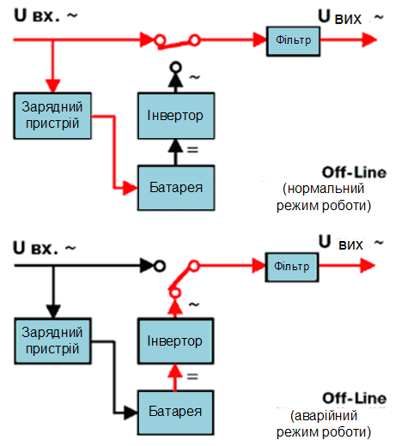
Рис. 1.1 - Схема електрична структурна ДБЖ резервного типу
Лінійно-інтерактивне (Line-Interactive) ДБЖ - це джерело безперебійного живлення, яке виконане за схемою з комутуючим пристроєм (Off-Line), доповнене стабілізатором вхідної напруги (бустером) на основі автотрансформатора з обмотками, що перемикаються.
Основна перевага лінійно-інтерактивного ДБЖ у порівнянні із джерелом резервного типу полягає в тім, що він здатний забезпечити нормальне живлення навантаження при підвищеній або зниженій напрузі електромережі без відключення від мережі. Недоліком лінійно-інтерактивної схеми є ненульовий час перемикання (~4 мс) навантаження на живлення від батарей.
Структурну схему лінійно-інтерактивного ДБЖ наведено на Рис. 1.2.
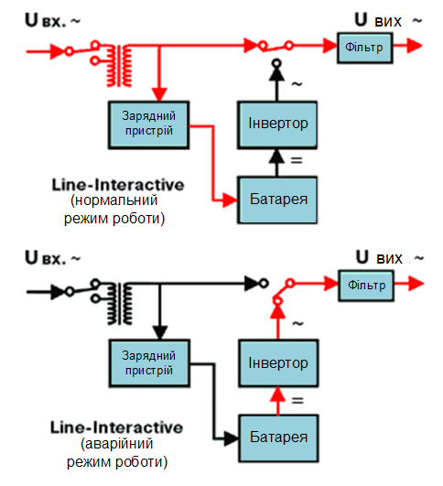
Рис. 1.2 – Схема електрична структурна лінійно-інтерактивного ДБЖ
Автоматичний регулятор напруги (Booster), побудований на основі автотрансформатора призначений для східчастого коректування вхідної напруги убік його підвищення (знижена вхідна напруга) або зниження (підвищена вхідна напруга). Число обмоток бустера визначає діапазон вхідних напруг, при яких ДБЖ забезпечує нормальне живлення навантаження без відключення від мережі.
ДБЖ з подвійним перетворенням енергії (On-Line) - це джерело безперебійного живлення, у якому вхідна змінна сіткова напруга спочатку перетворюється випрямлячем у постійну, а потім за допомогою інвертора знову в змінну. Акумуляторна батарея постійно підключена до виходу випрямляча та входу інвертора й живить останній в аварійному режимі.
Така схема побудови ДБЖ дозволяє забезпечити практично ідеальне живлення навантаження при будь-яких неполадках у мережі (включаючи наявність високочастотних імпульсів) і має нульовий час перемикання без виникнення перехідних процесів на виході пристрою.
До недоліків схеми з подвійним перетворенням енергії варто віднести її порівняльну складність, більш високу вартість, а також зниження загального коефіцієнту корисної дії (ККД) системи через втрати при дворазовому перетворенні напруги.
Структурна схема й режими роботи ДБЖ із подвійним перетворенням енергії наведено на Рис. 1.3.
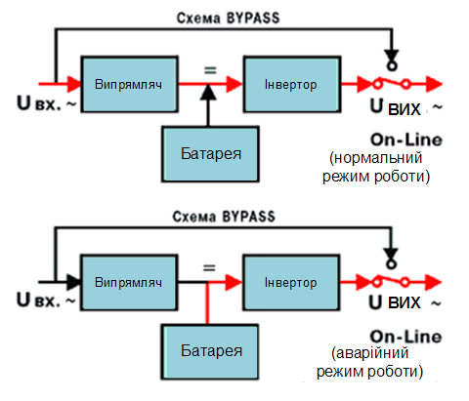
Рис. 1.3 – Схема електрична структурна ДБЖ із подвійним перетворенням енергії
Режим живлення навантаження відфільтрованою напругою електромережі в обхід основної схеми ДБЖ називається режимом Bypass ("обхід"). Перемикання в режим Bypass, що здійснюється внутрішньою схемою ДБЖ або спеціальним зовнішнім модулем, може виконуватися автоматично або вручну. ДБЖ, що має відповідну вбудовану схему, автоматично переходить до Bypass за командою пристрою керування при перевантаженні вихідних кіл або при виявленні несправності в життєво важливих вузлах. У такий спосіб навантаження захищається не тільки від збоїв у електромережі, але й від неполадок у самому ДБЖ. Можливість ручного включення режиму Bypass передбачається на випадок проведення профілактичного обслуговування ДБЖ або заміни його вузлів без знеструмлення навантаження.
До основних елементів ДБЖ (Рис. 1.3) належать:
- випрямляч;
- інвертор;
- вхідний ізолюючий трансформатор;
- вихідний ізолюючий трансформатор;
- фільтр нелінійних спотворень ( Total Harmonic Distortions Filter або THD-фільтр);
- віртуальна батарея.
Випрямляч - це пристрій, що перетворює змінну напругу електромережі в постійну.
Інвертор - це пристрій, що перетворює постійну напругу в змінну.
Залежно від принципу перетворення розрізняють три основних типи інверторів:
- інвертори, що генерують напругу прямокутної форми;
- інвертори з покроковою апроксимацією;
- інвертори із широтно-імпульсною модуляцією (ШІМ).
Інвертори останнього типу забезпечують найбільш близьку до гармонійної форму вихідної напруги. Крім того, маніпулюючи шириною окремих імпульсних складових ШІМ-сигналу, "інтелектуальні" (Smart) інвертори автоматично коректують форму вихідної напруги при роботі з нелінійним навантаженням.
Форму вихідної напруги інверторів усіх трьох основних типів наведено на Рис. 1.4.
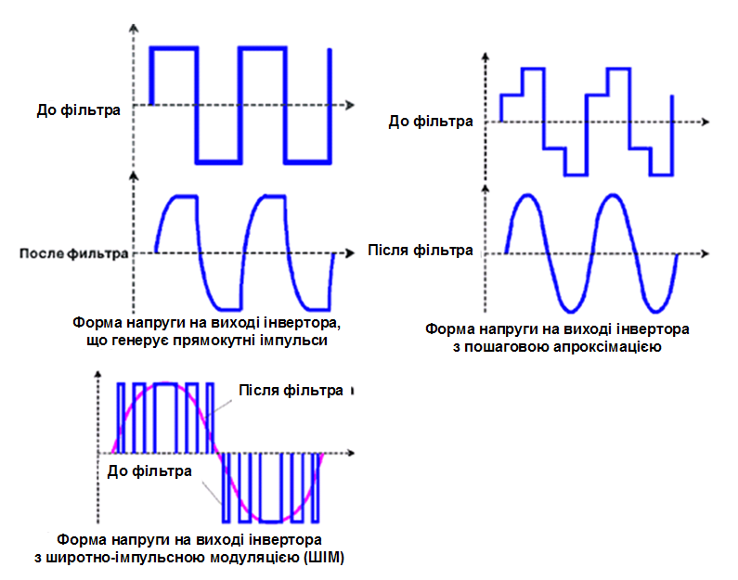
Рис. 1.4 - Форма напруги на виході інвертора
Вхідний ізолюючий трансформатор – це трансформатор у вхідному колі ДБЖ, який забезпечує гальванічну розв'язку його внутрішніх вузлів і вхідної електромережі. Застосовується для запобігання короткого замикання кіл ДБЖ.
Вихідний ізолюючий трансформатор ДБЖ – це трансформатор, що включається у вихідне коло ДБЖ для забезпечення гальванічної розв'язки між самим ДБЖ і його навантаженням (Рис.1.5).
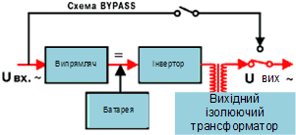
Рис. 1.5 – ДБЖ із вихідним трансформатором
THD-фільтр - це пристрій, що встановлюється у вхідному колі ДБЖ для зменшення його впливу на форму напруги в електромережі. Оскільки вхідним вузлом будь-якого потужного ДБЖ, побудованого за схемою з подвійним перетворенням (On-Line), є випрямляч, що є елементом нелінійним і споживає великий імпульсний струм, то такий ДБЖ стає причиною "забруднення" електромережі. Застосування THD-фільтра дозволяє в істотно послабити подібне "забруднення".
Потужні системи безперебійного живлення комплектуються фільтрами, які зменшують коефіцієнт нелінійних спотворень вхідного струму до 5...10%.
Віртуальна батарея - це конденсатор великої ємності, що підключається паралельно акумуляторній батареї ДБЖ. Він виконує її функції при нетривалих (до 1-2 с) неполадках в електромережі. У результаті зменшується число випадків короткочасного використання основної батареї й збільшується термін її служби. Застосування віртуальної батареї в сполученні з технологією температурної компенсації зарядного струму - одне з найбільш ефективних рішень, що дозволяє продовжити життєвий цикл акумуляторних батарей.
Принципи використання віртуальної батареї в різних режимах роботи наведено на Рис. 1.6.
Поява суперконденсаторів останнім часом технологічно спростило задачу формування віртуальної батареї. Ціна та масо-габаратні показники таких пристроїв дозволяють використовувати їх в різних сегментах ринку ДРЖ.
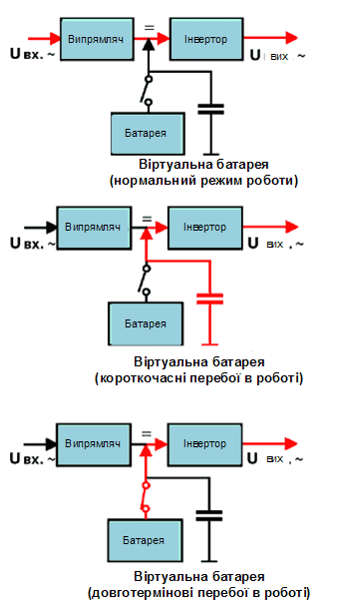
Рис. 1.6 - Принципи використання віртуальної батареї в ДРЖ
Відомо, що герметичні батареї вкрай чутливі до величини зарядного струму, оптимальне значення якого залежить від температури навколишнього середовища. Технологія температурної компенсації зарядного струму дозволяє автоматично коректувати режим заряду батарей відповідно до змін зовнішніх умов і тим самим продовжити життєвий цикл акумуляторів у кілька раз.
На ринку України наразі присутні ДРЖ (ДБЖ) від різноманітних виробників, параметри і характеристики яких можна отримати з електронних ресурсів [2..21].
Системи резервного живлення є важливим об’єктом наукових досліджень в аспектах розвитку схемотехніки, алгоритмів роботи, елементної бази тощо. Комп’ютерні моделі посідають чільне місце в цих дослідженнях.
Нечітка модель алгоритму заряду акумуляторних батарей наведена в [22]. Алгоритм забезпечує режим відбору енергії в режимі слідкування за треком максимальної потужності. Заряду батарей для систем резервного живлення також присвячено роботу [23]. Тут використано режим широтно-імпульсної модуляції для забезпечення стану стабілізації струму.
Оригінальну схему DC/DC – перетворювача для заряду батарей розглянуто в [24]. Метод Тагучі забезпечує алгоритм ступеневого заряду дітій-йонної батареї в оптимальному режимі [25].
Моделюванню високочастотного перетворювача для контролера заряду батарей присвячена робота [26].
Перетворювач трансформаторного типу надає правильний синусоїдальний сигнал на виході в поширеному діапазоні вихідного струму ДРЖ [27].
Огляду досліджень імпульсного методу заряду літій-йонних батарей для ДРЖ присвячена робота [28]. Схожий огляд для літій-йон-полімерних батарей представлено [29].
Проблемам нагрівання літій-йонних батарей і методам його контролю присвячено [30].
Нечіткі моделі для автономних систем електроживлення розглянуто в [31]. Отримані результати можуть бути застосовані також при аналізі і розробці потужних ДРЖ [31].

  - Експлуатаційні параметри і характеристики джерел резервного живлення
Розглянемо по черзі основні експлуатаційні параметри ДРЖ.
Активна потужність - це корисна потужність, що відбирається навантаженням, у тому числі й ДРЖ, з електромережі й перетворюється в енергію будь-якого іншого виду (механічну, теплову, електричну, електромагнітну й ін.). Обчислюється як усереднений по періоду сигналу повний інтеграл добутку миттєвих значень вхідного струму й напруги (Рис. 1.7). Одиниця виміру активної потужності – 1 Вт.
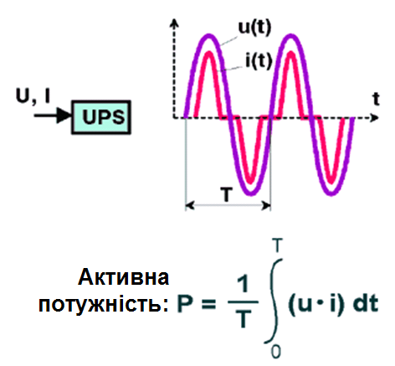
Рис. 1.7 - Визначення активної потужності
Повна потужність - це споживана навантаженням (наприклад, ДРЖ) сумарна потужність із урахуванням активної й реактивної її складових, а також відхилення форми струму й напруги від гармонійної. Обчислюється як добуток середньоквадратичних значень вхідного струму та напруги:
S = Uсер.кв.*I сер.кв. ; (1.1)
Одиниця виміру повної потужності – 1 ВА.
Коефіцієнт потужності (Power Factor) - це комплексний показник, що характеризує лінійні й нелінійні перекручування форми струму й напруги в електромережі, обумовлені впливом навантаження (наприклад, ДБЖ). Обчислюється як відношення активної потужності до повної:
K = P/S ; (1.2)
Типові значення коефіцієнта потужності: 1 - ідеальне значення; 0.95 - гарний показник; 0.9 - задовільний показник; 0.8 - поганий показник; 0.7 - вплив комп'ютерного навантаження; 0.65 - вплив випрямляча.
У випадку лінійних спотворень коефіцієнт потужності дорівнює косинусу кута зсуву між струмом і напругою та залежно від значення цього кута може характеризуватися як випереджальний або відстаючий.
Якщо мають місце тільки нелінійні перекручування форми струму, коефіцієнт потужності визначається відношенням потужності першої гармоніки струму до загальної активної потужності, споживаної навантаженням.
ККД - коефіцієнт корисної дії, визначається як відношення вихідної потужності пристрою до споживаної їм від мережі. ДБЖ із подвійним перетворенням (On-Line) мають досить високі значення ККД, що укладаються в діапазон 90...95%.
Коефіцієнт нелінійних спотворень (або коефіцієнт гармонік Кг) – показник, що характеризує ступінь відмінності форми напруги або струму від синусоїдальної. Типові значення Кг: 0% - синусоїдальна форма сигналу; 3% - форма сигналу відмінна від синусоїдальної, але спотворення не помітні на око; 5% - відхилення форми сигналу від синусоїдальної помітні на око; до 21% - сигнал має трапецеподібну або східчасту форму; 43% - сигнал має прямокутну форму.
Хрест-фактор навантаження (Crest Factor) – це показник, що характеризує здатність ДБЖ живити нелінійне навантаження, що споживає імпульсний (нелінійний) струм. Визначається як відношення амплітуди імпульсного струму в нелінійному навантаженні Im (нелін.) до амплітуди струму гармонійної форми Im (лін.) при еквівалентній споживаній потужності (Рис. 1.8). Більшість джерел здатні живити нелінійне навантаження із хрест-фактором до 3:1.
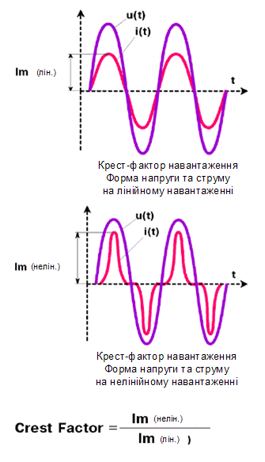
Рис. 1.8 – Визначення хрест-фактора
Існують два режими роботи ДРЖ. Нормальний режим роботи ДРЖ– це режим роботи, при якому навантаження живіться за рахунок енергії, що відбирається з електромережі, а акумуляторні батареї відключені або підзаряджаються.
Аварійний (автономний) режим роботи ДРЖ - це режим роботи, при якому навантаження живіться енергією акумуляторних батарей, перетвореною в змінну напругу

1.3 Методи регулювання вихідної напруги джерел електроживлення
Вихідна напруга джерела електроживлення (зокрема ДРЖ) змінюється в процесі роботи під впливом змін струму навантаження, вхідної напруги, температури навколишнього середовища, а також під впливом іонізуючих випромінювань, часу безперервної роботи, вологості навколишнього повітря, механічних впливів.
Регулювання вихідної напруги може здійснюватися вручну (оператором) або автоматично. Джерело називають стабілізуючим, якщо в ньому підтримується рівень напруги або струму незмінним із заданим ступенем точності. Залежно від виду регулювання стабілізуючі джерела підрозділяються на параметричні та компенсаційні.
Для параметричної стабілізації застосовуються компоненти з нелінійною вольт-амперною характеристикою (ВАХ). Для параметричної стабілізації при постійному струмі застосовуються стабілітрони й переходи транзисторів, для параметричної стабілізації при змінному струмі - електромагнітні компоненти (дроселі).
Компенсаційні стабілізуючі джерела являють собою пристрої автоматичного регулювання з негативним зворотним зв'язком. У цих пристроях сигнал зворотного зв'язка з виходу джерела впливає на регулюючий компонент. У компенсаційних стабілізаторах напруги сигнал зворотного зв'язку визначається рівнем вихідної напруги, у стабілізаторах струму - рівнем вихідного струму.
Залежно від принципу регулювання розрізняють компенсаційні джерела безперервної й імпульсної дії. У джерелах електроживлення безперервної дії регулюючий компонент вмикають послідовно з навантаженням або паралельно до нього. Відповідно до цього розрізняють послідовні або паралельні стабілізатори.
Уджерелах живлення з компенсаційним способом стабілізації імпульсної дії використовується модуляція напруги.
При регулюванні вихідної напруги джерела використовують наступні способи модуляції:
а) амплітудна модуляція, коли регулювання здійснюється зміною амплітуди напруги;
б) частотна імпульсна модуляція, коли регулювання напруги здійснюється зміною частоти проходження імпульсів напруги;
в) фазоімпульсная модуляція, коли регулювання напруги здійснюється зміною його фази;
г) широтно-імпульсна модуляція (ШІМ), коли регулювання вихідної напруги здійснюється зміною тривалості імпульсів при постійній частоті проходження;
д) частотно-широтно-імпульсна модуляція, коли в одній частині діапазону напруг регулювання напруги здійснюється в режимі ШІМ, а в іншій частині діапазону відбувається перехід до частотно-імпульсної модуляції;
е) інтегральна широтно-імпульсна модуляція, коли тривалість імпульсів визначається всією сукупністю значень керуючого сигналу на тактовому проміжку часу.
Найбільш широке поширення в джерелах електроживлення електронних засобів має метод ШІМ.
Позитивними якостями ШІМ є відсутність статичних втрат (у порівнянні з амплітудною модуляцією) і стабільність частоти сигналу й, отже, параметрів зворотного зв'язка (у порівнянні із частотною модуляцією). У процесі ШІМ здійснюється плавне регулювання моменту появи сигналу, що відкриває або закриває транзистор залежно від значення сигналу зворотного зв'язка з виходу джерела електроживлення.
При імпульсах однієї полярності сигналу модуляції перетворюється в послідовність однополярних періодично повторюваних широтно-модульваних імпульсів. Така ШІМ одержала назву «однотактна ШІМ». При необхідності використання двополярного сигналу модуляції його попередньо перетворюють в однополярний сигнал за допомогою додавання постійної складової. Тривалість імпульсів в однотактній ШІМ визначається дискретними значеннями сигналу модуляції.
На Рис. 1.9 наведені діаграми, що пояснюють дію однотактної ШІМ, де Uупр=U+U₀sinωt – сигнал модуляції; Umax - максимальна амплітуда імпульсів; Ти - період проходження імпульсів; tn - тактовий момент; τ_{n} — тривалість імпульсу; t_{n1} і t_{n2} — моменти початку й закінчення n-го імпульсу відповідно.
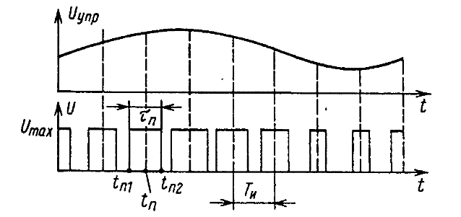
Рис. 1.9 - Діаграми сигналів однотактної ШІМ
В якості параметрів однотактної ШІМ використовуються:
а) відносне значення постійної складової d₀ тривалості імпульсів:
d₀= h₀*(τ_{0 max}/ Т_{і}), (1.3)
де h₀= (U₀ / U_{0 max)} — коефіцієнт рівня постійної складової сигналу; τ_{0 max} — найбільше значення постійної складової тривалості імпульсів при h₀=1;
б) відносна амплітуда змінної складової d тривалості імпульсів:
d=(h* Δτ max)/ Ті, (1.4)
де h=U/Umax - коефіцієнт рівня змінної складової сигналу; Δτ max - найбільше значення змінної складової тривалості імпульсів при h=1;
в) коефіцієнт μ проходження імпульсів:
μ=Ω/ω, (1.5)
где Ω - частота проходження імпульсів; ω - частота сигналу модуляції.
При двотактній ШІМ тривалість кожного імпульсу визначається його абсолютним значенням у певні моменти часу, а полярність імпульсу - полярністю сигналу, що модулює, -Uупр.
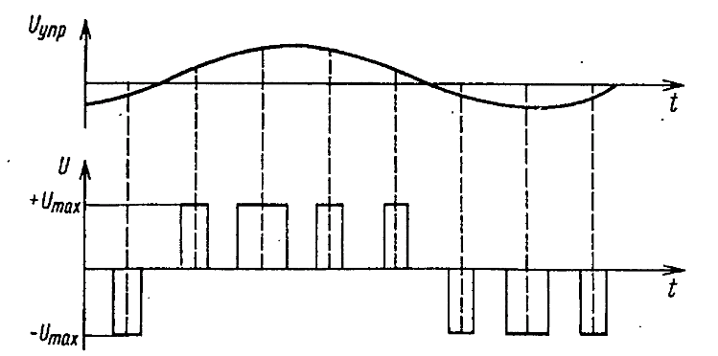
Рис. 1.10 - Діаграми сигналів двотакної ШІМ
В якості параметрів двотактної ШІМ використовуються:
а) коефіцієнт d модуляції імпульсів за тривалістю:
d=h*Δτ_{max}/Т_{и}; (1.6)
б) коефіцієнт μ проходження імпульсів:
μ=Ω/ω; (1.7)
У стабілізуючих джерелах електроживлення повинно здійснюватися придушення пульсацій вхідної напруги, тому при однотактній або двотактній ШІМ в останній формулі необхідно приймати частоту сигналу модуляції такою, що дорівнює частоті ω _{вх} пульсацій вхідної напруги.

1.4 Контролер широтно-імпульсної модуляції у схемі джерела резервного живлення
Розглянемо типову схему ДРЖ на основі використання контролера ШІМ типу TL494 (Рис. 1.11).
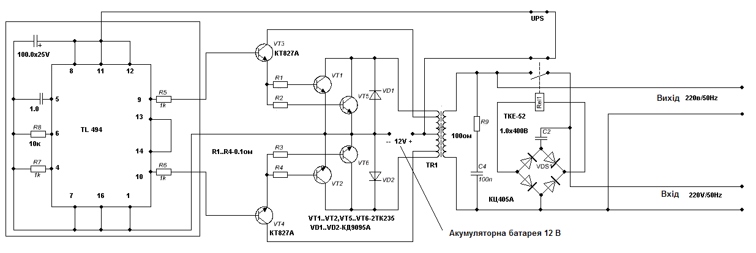
Рис. 1.11 – Схема електрична принципова простого ДРЖ потужністю 750 Вт
Силова частина приладу (Рис. 1.11) побудована за двохтактною схемою на потужних транзисторних ключах типу 2ТК235-50-2, включених паралельно по два у кожному плечі. В якості попередніх підсилювачів застосовуються транзистори Дарлінгтона (складові) КТ827А.
Генератор інвертора побудований на мікросхемі TL494. Завданням генератора є забезпечення двох протифазних сигналів керування силовими ключами на частоті 50 Гц. Перемикання режимів роботи приладу забезпечує реле Rel1. Реле живиться безпосередньо від мережі 220В через конденсатор С2, що гасить напругу, і діодний міст VDS.
При наявності напруги від мережі 220 В на вході приладу реле включено, відповідно подана напруга мережі на вихід приладу та на силовий трансформатор, який забезпечує напругу заряду акумулятора через випрямляч на двох діодах VD1,VD2. Генератор на мікросхемі TL494 при цьому режимі знеструмлений й імпульси, що по черзі відкривають силові ключи, відсутні.
При відключенні мережі реле знеструмлюється, відпускає контакти, якими відключає від первинної обмотки силового трансформатора лінію міської мережі, одночасно подаючи живлення 12 В на генератор, що починає виробляти імпульси управління силовими ключами. Перетворена напруга подається безпосередньо на вихід приладу й продовжує живити навантаження.
З появою напруги від мережі на вході приладу відбувається процес у зворотному порядку, реле спрацьовує, вимикає живлення генератора та підключає одночасно до мережі обмотку трансформатора і вихід приладу.
Мікросхема TL494 – це ШІМ-контролер імпульсних блоків живлення, який працює на фіксованій частоті.
Структурна схема мікросхеми TL494 наведена на Рис. 1.12.
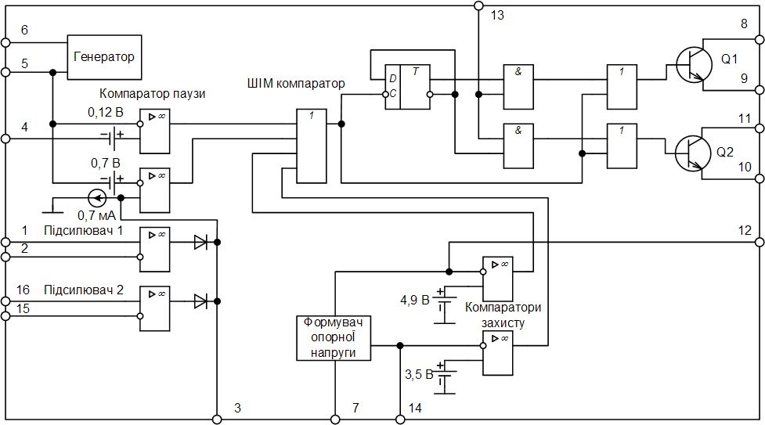
Рис. 1.12 - Структурна схема мікросхеми TL494
Мікросхема TL494 починає функціонувати при подачі напруги живлення на вивід 12. Якщо робочий діапазон напруги живлення на цьому виводі перебуває в межах 7...40 В, то запускаються вбудований генератор і джерело еталонної напруги.
Генератор працює на фіксованій частоті, із цією ж частотою на виводі 5 формується пилкоподібна напруга амплітудою 3,2 В. Частота проходження «пилки» залежить від двох зовнішніх компонентів: конденсатора С_{Т} і резистора R_{T} підключених до виводів 5 і 6 відповідно.
Приблизно частота генератора визначається за формулою:
f= 1,1/(R_{Т}С_{Т}); (1.8)
Сигнали керування тривалістю вихідного імпульсу можуть надходити на вхід керування «паузою» (вивід 4), входи підсилювачів сигналу помилки (виводи 1,2, 15, 16) або вхід зворотного зв'язку (вивід 3).
Тривалість вихідного імпульсу ШІМ-компаратора встановлюється порівнянням позитивно наростаючої пилкоподібної напруги із двома іншими керуючими сигналами, що надходять на входи відповідних компараторів, що не інвертують.
Виводи 1, 2, 15, 16 - входи підсилювачів помилки. Вивід 3 - вхід зворотного зв'язку. Вивід 4 - «пауза».
На виході ШІМ-контролера формується сигнал високого рівня, якщо пилкоподібна напруга на входах компараторів перевищує сигнал керування. Збільшення амплітуди керуючого сигналу викликає відповідне зменшення тривалості вихідних імпульсів мікросхеми. Зворотне співвідношення сигналів (перевищення рівня сигналу керування пилкоподібної напруги) виключає наявність імпульсів на виходах мікросхеми.
Мірою виключення явища «наскрізного» струму в напівмостовому перетворювачі є фіксований зсув компаратора «паузи» у 0,12 В. При напрузі пилки меншому 0,12 В та нульовому потенціалі на виводі 4 компаратора буде зберігатися нульовий рівень. Цей інтервал відповідає максимальній тривалості вихідного імпульсу й мінімальній тривалості інтервалу «пауза», величина якої в цьому випадку не буде перевершувати 4% від періоду пилкоподібної напруги. Максимальна тривалість паузи відповідає напрузі рівному +3,3 В на виводі 4 мікросхеми.
Крім того, за допомогою входу керування «паузою» досить просто організується режим «повільного пуску» перетворювача. Наявність цього режиму дозволяє плавно запустити перетворювач у перший момент включення в електричну мережу. Слід зазначити, що режим запуску є дуже важким режимом роботи перетворювача, всі фільтрові конденсатори розряджені, у зв'язку із цим режим пуску наближений до короткого замикання.
Транзистори перетворювача до повного заряду конденсаторів фільтрів випрямлячів повинні працювати в критичному режимі максимальних струмів. Забезпечити комфортну роботу транзисторів під час запуску перетворювача до закінчення заряду конденсаторів фільтрів дозволяє використання режиму «повільного запуску». При цьому тривалість вихідних сигналів плавно збільшується до номінального режиму роботи вихідних транзисторів перетворювача.
Головне призначення підсилювачів помилки - вимірювання відхилення вихідної напруги й струму навантаження з метою підтримки напруги на виході джерела живлення на постійному рівні. У режимі стабілізації модуляція тривалості величини вихідних керуючих імпульсів здійснюється сигналами підсилювачів помилок, вхідна напруга яких може змінюватися в межах від 0,5 до 3,5 В. Обидва підсилювачі можуть працювати в однакових режимах. Виходи підсилювачів з'єднані із входом ШІМ-компаратора. Така архітектура мікросхеми (з керуванням по колу зворотного зв'язка) дозволяє підтримувати напругу на виході джерела живлення з мінімальним відхиленням.
У двохтактному режимі вхід керування вихідними каскадами (вивід 13) підключається до джерела опорної напруги (вивід 14). У мікросхемі є джерело опорної напруги (вивід 14), що у робочому режимі формує напругу +5 В с максимальним струмом навантаження 10 ма. Призначення цього джерела - живлення зовнішніх стосовно мікросхеми кіл.
На виході компаратора «паузи» формується імпульс позитивної полярності, якщо конденсатор С_{Т} розряджений. Імпульс надходить на синхронізуючий вхід D-тригера та на входи елементів АБО-НІ вихідного драйвера, закриваючи вихідні транзистори Ql, Q2. У двотактному режимі, коли вхід керування вихідними каскадами (вивід 13) з'єднаний із джерелом опорної напруги (вивід 14), транзистори вихідного каскаду управляються протифазно. У цьому випадку частота перемикання кожного транзистора дорівнює половині частоти генератора, а струм, що протікає через кожний вихідний транзистор, не перевищує величини 200 мА.
Захист транзисторів напівмостового перетворювача в мікросхемі реалізований на компараторах низької напруги: за напругою живлення і еталонною напругою. Опорні напруги для компараторів підводять до неінвертуючих входів, інформаційні - до тих, що інвертують. Зменшення значення якої-небудь із контрольованих напруг нижче встановлених меж установлює відповідний компаратор в одиничний стан, при цьому імпульсна послідовність на виході ШІМ-компаратора припиняється.
Часові діаграми мікросхеми TL494 наведені на Рис. 1.13.
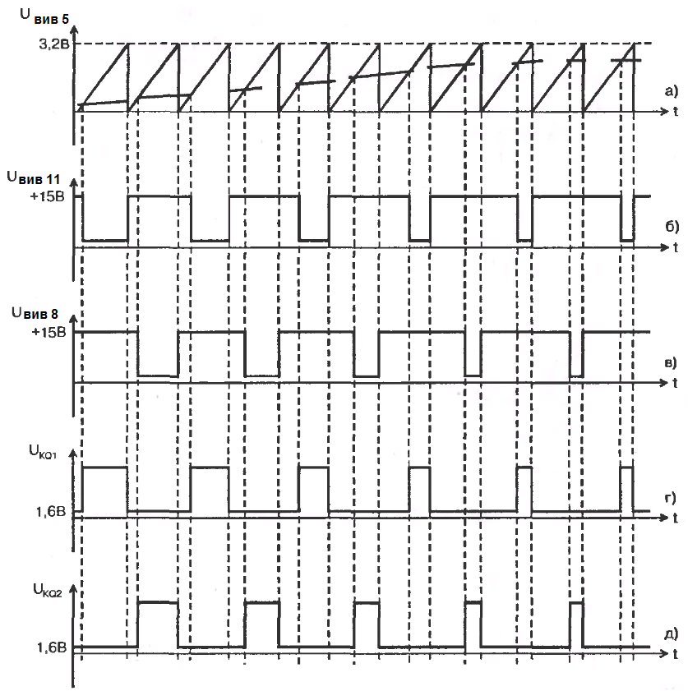
Рис. 1.13 – Часові діаграми сигналів мікросхеми TL494
Для реалізації двотактного режиму роботи перетворювача вхід керування вихідними каскадами (вивід 13) з'єднаний із джерелом еталонної напруги (вивід 14). З виводів 8 і 9 мікросхеми керуючі імпульси надходять у базові кола транзисторів перетворювачів (Рис. 1.11).
Напруга живлення +25 В надходить до виводу живлення мікросхеми (вивід 12) і на середню точку первинної обмотки трансформатора для живлення транзисторів перетворювача. Опорна напруга для підсилювачів помилок формується також від джерела еталонної напруги, для чого входи, що інвертують, підсилювачів через резистори R1, R2 з'єднані з виводом 14 мікросхеми (Рис. 1.11).
На вхід, що не інвертує, підсилювача помилки I (вивід 1) інформація про вихідну напругу джерела надходить із дільника R11, RI2. З резистора R9 на вхід, що інвертує, підсилювача помилки 2 надходить інформація про струм у навантаженні. Режим «повільного пуску» утворений послідовним з'єднанням елементів С2 і R5, причому позитивна обкладка конденсатора С2 підключена до виводу 14 - виходу джерела еталонної напруги (Рис. 1.11).
Епюри напруги на часових діаграмах (Рис. 1.13) показують: а) - форму пилкоподібної напруги на виводі 5 мікросхеми; б), в) - вихідні імпульси мікросхеми; д) - напруга в середній точці первинної обмотки трансформатора.

1.5 Моделювання роботи мікросхеми TL494 в середовищі Multisim
Для з’ясування принципу дії та процесів, що відбуваються в мікросхемі TL494, яка працює в складі типового ДРЖ, відповідно до її структурної схеми побудована принципова схема у програмі Multisim.
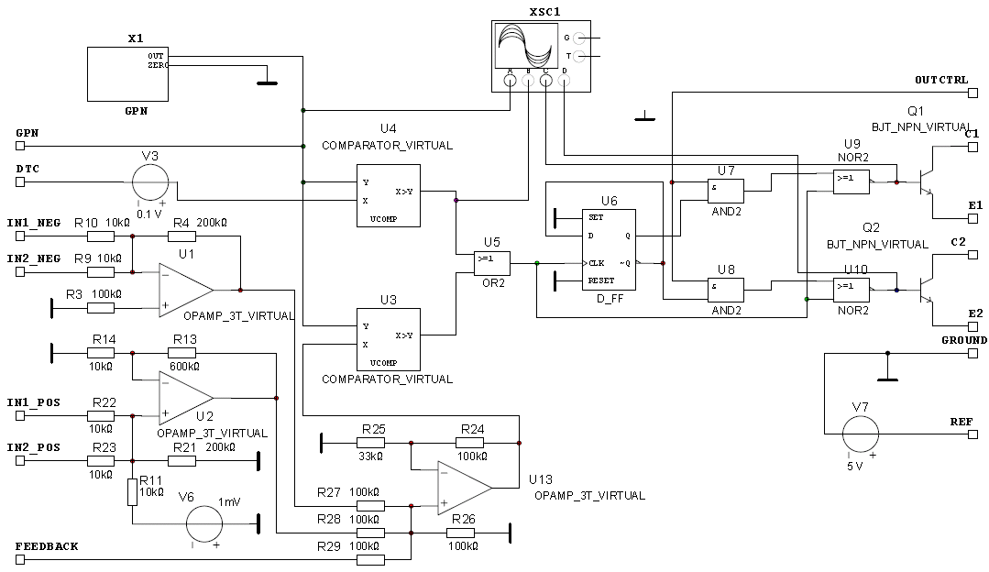
Рис. 1.14 – Модель ШІМ-контролера TL494 в програмі Multisim
До схеми (Рис. 1.14) належать:
- генератор пилкоподібної напруги (ГПН) X1. Частота ГПН визначається внутрішнім генератором у підсхемі GPN (X1). Оскільки під час моделювання частота залишаеться постійною, зовнішні елементи для вибору частоти не використовуються. В даному класі ДБЖ частота ГПН вибирається рівною 50 Гц;
- джерело опорної стабілізованої напруги V7 (Uref=+5B) із зовнішнім виходом (REF);
- компаратор "мертвої зони" U4, використовується для попередження виникнення одночасного відкривання вихідних транзисторів, що може призвести до виведення їх з ладу;
- компаратор ШІМ U3. Використовується для здійснення широтно-імпульсної модуляції;
- підсилювач помилки U1;
- підсилювач помилки U2;
- cуматор (R28, К29), використовується для узгодження сигналів підсилювачів помилки із входом компаратора ШІМ;
- підсилювач кола зворотного зв’язку U13;
- два вихідних транзистора Q1 і Q2 з відкритими колекторами і емітерами;
- динамічний двотактний D-трігер в режимі ділення частоти на 2 – U6;
- допоміжні логічні елементи U5 (2-OR), U7 (2-AND), U8 (2-AND), U9
(2-NOR), U10 (2-NOR);
- джерело постійної напруги V3з номіналом 0.1B;
- джерело постійної напруги V6з номіналом 1 мВ.
Для наочної демонстрації роботи мікросхеми використовується чотирьохканальний осцилограф XCS1.
В якості генератора X1 (GPN) у схемі використовується допоміжне коло, схема якого наведена на Рис. 1.15.
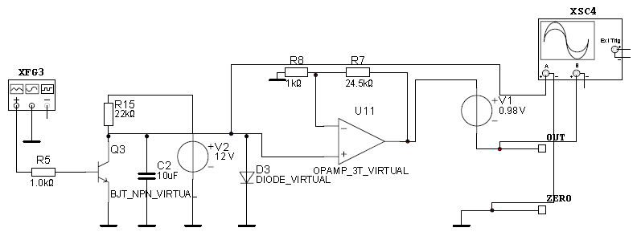
Рис. 1.15 – Схема генератора X1 (GPN) в Multisim
У схемі ГПН транзистор Q3 виконує функцію ключа, перемикання якого викликає заряд та розряд ємності С2. Заряд відбувається повільно через резистор R15 при закритому Q3, розряд відбувається швидко через відкритий Q3 та діод D3. Управляє транзистором генератор XFG3. Його частота 100 Гц. Ця частота ділиться на 2 потім у схемі TL494 при її використанні у двотактному інверторі. Квазілінійна напруга початкової ділянки на конденсаторі підсилюється операційним підсилювачем U11.
Часові діаграми сигналів ГПН наведені на Рис. 1.16.
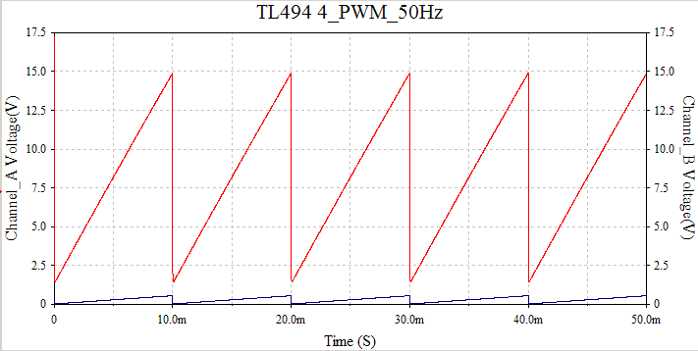
Рис. 1.16 – Часові діаграми сигналів ГПН в моделі Multisim
Для того, щоб отримати діаграми напруг у самій схемі TL494, вона включена у тестовому режімі відповідно до рекомендацій фірми виробника.
Подача напруги +5 В з виходу Ref внутрішного джерела опорної напруги забезпечує роботу мікросхеми у двотактному режимі управління її вихідними транзисторами. На Рис. 1.17 наведено схему тестового вмикання контролера ШІМ.
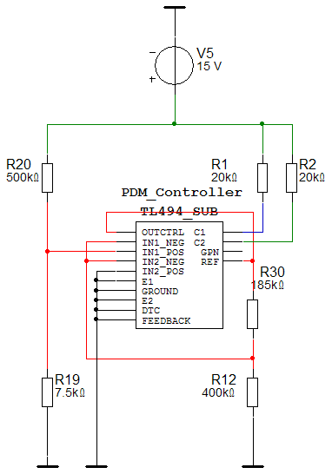
Рис. 1.17 – Тестове вмикання мікросхеми TL494 y Multisim
Часові діаграми вихідних каскадів ШІМ-контролера TL494 наведені на Рис. 1.18.

П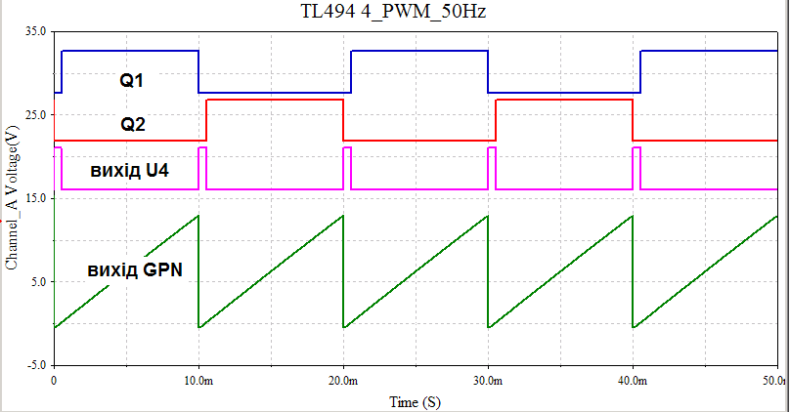
Рис. 1.18 – Часові діаграми сигналів вихідних каскадів і ГПН мікросхеми TL494 y Multisim
Для наглядності діаграми напруг рознесені по вертикалі. Слід зазначити, що на реальних діаграмах нижнє значення напруги для кожного графіка відповідає нульовому значенню напруги.
На верхніх двох діаграмах показані форма напруги на базах вихідних ключей Q1 та Q2 відповідно. Ключі відкриваються у протифазі з «мертвим» часом, який запобігає їх знаходженню у відкритому стані одночасно.
Діаграма напруги на виході U4 показує формування часу «мертвого» стану. Початкова тривалість цього часу залежить від напруги джерела V3 та може регулюватися подачею на вхід DTC мікросхеми відповідної зовнішної напруги, значення якої залежить від часу перехідних процесів, що відбуваються при перемиканні
На нижній діаграмі показана напруга з виходу внутрішного генератора пилкоподібної напруги, яка має частоту слідування 100 Гц.
Висновки до першого розділу.
В першому розділі розлянуто архітектуру, експлуатаційні параметри і характеристики джерел резервного живлення, побудовані моделі вузлів контролера ШІМ засобами Multisim.

РОЗДІЛ 2. РОЗРОБКА НЕЧІТКОЇ МОДЕЛІ ОЦІНЮВАННЯ ЯКОСТІ ДЖЕРЕЛА РЕЗЕРВНОГО ЖИВЛЕННЯ ЗА ЙОГО ЕКСПЛУАТАЦІЙНИМИ ПАРАМЕТРАМИ В СЕРЕДОВИЩІ MATLAB

2.1. Основні визначення нечіткої логіки
Розглянемо основні засади апарату нечіткої логіки. Нечітка логіка оперує нечіткими множинами, які називають Fuzzy Sets, у перекладі – «пухкі» або «розмиті», тобто такі, елементи яких можуть набувати різних значень з різною вірогідністю, а також належати до множини з певною вірогідністю. Пояснення можемо отримати із життєвого прикладу. Якщо температура в приміщенні дорівнює плюс 24 градуси за Цельсієм. Влітку, коли назовні температура плюс 35, ми сприймаємо повітря в кімнаті як свіже, прохолодне. Взимку, навпаки, - як тепле. Таким чином, не існує чіткої границі між поняттям «тепле» і «холодне». Оцінка стану повітря є вербальною, реальна температура, навпаки, є числом, у нашому прикладі – плюс 24. При оцінюванні теплоти повітря ми використовуємо нечітку форму, при цьому вхідні дані надходять у формі звичайного числа.
Наведемо відповідно до [32,33] основні понятття та визначення нечіткої логіки.
1) Нечіткою множиною $\tilde{А}$ на універсальній множині U називають сукупність пар (µ_{А}(u), u), де µ_{А}(u) – ступінь належності елементу u до нечіткої множини $\tilde{А}$.
Відмінністю нечіткої множини від звичайної є її «розмитість» .
На Рис. 2.1 наведені нечітка і звичайна множини, які разом належать до деякої універсальної множини U. Звичайна множина (праворуч) обмежена чіткою границею. Елементи нечіткої множини належать до U із певною вірогідністю і це пояснює її розмитість і відсутність границі.
Рис. 2.1 – Нечітка (ліворуч) і звичайна множини: U – універсальна множина (обмежена прямокутником)
2) Ступінь належності – це число із діапазону [0,1].
3) Функція належності дозволяє для довільного елементу обчислити ступінь його належності до нечіткої множини; функції належності можуть бути:
- гаусовою;
- модифікованою гаусовою;
- трапеціїдальною;
- трикутною;
- сигмоїдною тощо.
4) Лінгвістичною змінною називають змінну, значення якої можуть бути слова або мовні конструкції, наприклад: «холодний», «теплий», «гарячий», «дуже гарячий», «надзвичайно гарячий» тощо.
5) α-перерізом називають частину нечіткої підмножини A універсальної множини U, елементи якої мають ступені належності, що є більшими або дорівнюють α:
Aα = {u: µ$\tilde{А}$ (u) ≥ α} (2.1)
Переріз на рівні 0,707 є дуже поширеним при моделюванні різних процесів, оскільки це значення є оберненою величиною до квадратного кореня із двох (Рис. 2.2).
Рис. 2.2 – Носій, ядро та α-переріз нечіткої множини: α = 0,707
13) Фаззіфікацєю називають перетворення множини на нечітку множину.
14) Дефаззіфікацією називають зворотне перетворення до фаззіфікації;
µ_{С}(u) = max (µ_{А}(u), µ_{B}(u)); (2.2)
Нечітке логічне виведення – по суті є апроксимацією залежності «входи – вихід» на основі лінгвістичних висловів типу «Якщо…, то…» і логічних операцій над нечіткими множинами.
Машина нечіткого виведення представлена на рис. 2.3.
Рис. 2.3 –Машина нечіткого виведення
Типова система нечіткого виведення має такі модулі:
- фаззіфікатор;
- нечітку базу правил або знань;
- машину нечіткого логічного виведення;
- дефаззіфікатор.
До машини нечіткого виведення слід додати функції належності, які застосовують для відображення лінгвістичних термів у вигляді нечітких множин.
При побудові системи із шести і більшою кількістю вході система починає гальмувати при обчисленні вихідного значення. Крім того, це ускладнює для експерта задачу побудови бази знань (правил виведення). Для складних систем із значною кількістю входів прийнятним є використання алгоритмів нейронних мереж. Останнім часом разом для вирішення подібних задач застосовують нечіткі нейронні мережі.
Базу знань Мамдані розглядають як деяке розбиття простору факторів впливу на осередки із розмитими межами, в середині яких функція відгуку приймає нечітке значення.
Нечітка логіка є основою для нової нейроподібної технології – IFAHP (Intuitionistic Fuzzy Analytic Hierarchy Process) – нечіткого процесу інтуїтивного ієрархічного аналізу. Цю технологію застосовують у випадку великої кількості вхідних параметрів. Технологія IFAHP в літературі часто має скорочену назву – AHP (Analytic Hierarchy Process) тобто «аналітичний ієрархічний процес». У вітчизняні нормативній базі наразі не прописані усі визначення технологій штучного інтелекту, тому ми зазвичай використовуємо англомовні назви, а також абревіатури.
Іншою технологією штучного інтелекту із високою складністю є ANFIS - адаптивна нейронна мережа із нечітким виведенням, яку будують на алгоритмі Сугено для нечіткої логіки.
Нечітка логіка займає «нижній поверх» у класифікації технологій (алгоритмів) штучного інтелекту. Для моделювання систем із підвищеною складністю застосовують нейронні мережі, які в схемі (Рис. 2.4) розташовані на «верхньому поверсі».
Рис. 2.4 – Основні алгоритми (технології) штучного інтелекту: IFAHP - нечіткий процес інтуїтивного ієрархічного аналізу; ANFIS – адаптивна нейронна мережа із нечітким виведенням
Нечітка логіка разом із нейронними мережами і генетичним алгоритмом складають основу технологій штучного інтелекту, ознайомитись з якими більш детально можна у відповідних посібниках [34..38].

2.2. Нечітке моделювання в MATLAB
Технологія нечіткого моделювання в середовищі MATLAB викладена в посібниках [39,40]. Розробка моделі відбувається у чіткій послідовності процедур, результатом виконання яких є проект.
На ресурсах [41,42] існує можливість ознайомитись із нечітким моделюванням в інтерактивному режимі.
Свою власну назву проект отримує по закінченні процесу моделювання і збереженні файлу програми в архівній теці. За замовченням місце зберігання цього файлу є тека користувача. Проект для наступних викликів необхідно перемістити до архіву проектів MATLAB.
Розглянемо процес розробки по кроках.
Відкриваємо головне меню програми MATLAB і викликаємо редактор нечіткої логіки командою fuzzy (Рис. 2.5).
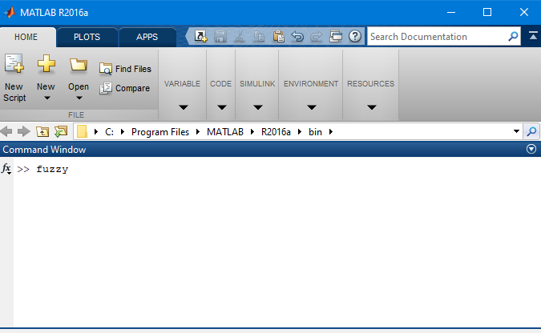
Рис. 2.5 – Головне меню: виклик Fuzzy Logic Tool Box
Далі працюємо в модулі Fuzzy Logic Tool Box. За замовченням програма створює проект за алгоритмом Мамдані. Для додавання нових входів використовуємо команду додавання вхідних змінних Add Variable в меню редагування Edit (Рис. 2.6).
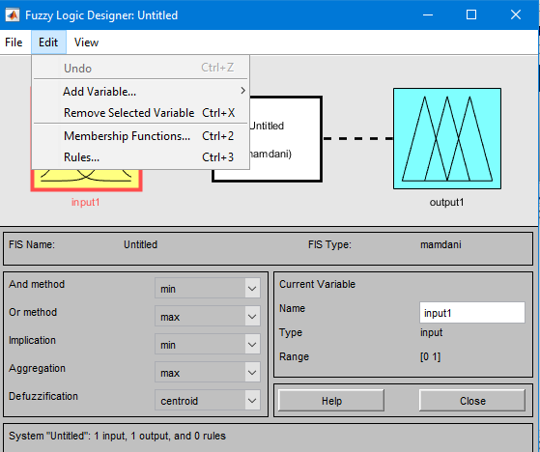
Рис. 2.6 – Виклик команди додавання нової змінної в меню Edit
Після додавання нових змінних отримуємо модель із трьома входами і одним виходом (Рис. 2.7).
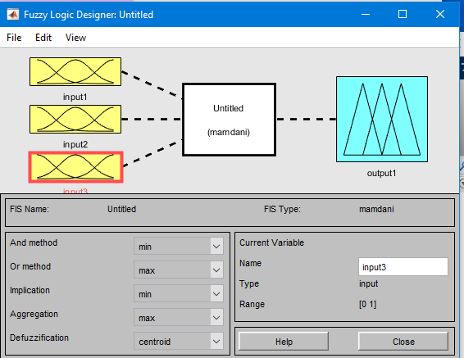
Рис. 2.7 – Створення нечіткої моделі із трьома входами і одним виходом
При активації віконця змінної воно отримує червону рамку, після чого можна задавати нове ім’я для змінної. В нечіткій моделі для оцінювання якості джерела резервного живлення вхідними змінними є його експлуатаційні параметри:
- КГ – коефіцієнт гармонік;
- КСим – коефіцієнт симетрії;
- Затримка.
Вихідна змінна має шкалу вимірювання у балах. Назва вихідної змінної – «Коефіцієнт якості джерела резервного живлення» або скорочено: «КЯкостіДРЖ».
Процес редагування назви змінної наведено на Рис. 2.8.
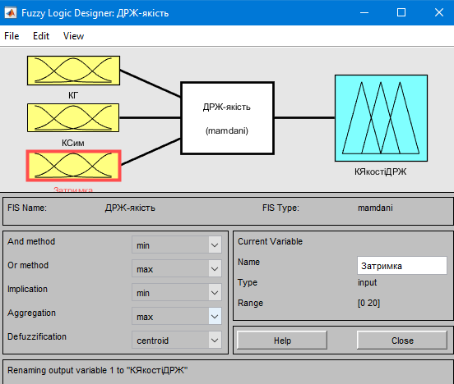
Рис. 2.8 – Процес створення проекту ДРЖ-якість: редагування назви вхідної змінної «Затримка»
За замовченням інтервал числових значень для усіх змінних встановлюється від 0 до 1. Для редагування інтервалів значень необхідно двічі натиснути мишою на іконку відповідної змінної.
Шкала вихідної змінної «КякостіДРЖ» має вимір у балах. Розмір шкакли – 100 балів. Мінімальна оцінка у 0 балів є найвищою. Оцінка у 100 балів – найгірша.
За результатом проведеного аналізу ДРЖ [2..21] були відібрані зразки із вихідною потужністю до 1,8 кВт, на основі паспортних даних яких визначено числові інтервали для вхідних змінних.
Аналіз описів та інструкцій з експлуатації виявив лише узагальнені характеристики щодо форми вихідного сигналу, наприклад «якісна синусоїда». Додатковий аналіз літературних джерел дозволив зробити висновок, що «якісна» або «правильна» синусоїда має відношення до симетричного сигналу із коефіцієнтом гармонік 5-8%.
Приймаємо в моделі для «правильної синусоїди» найвищі оцінки: 5% для коефіцієнту гармонік і 0% для коефіцієнту симетрії. Нульовий коефіцієнт симетрії свідчить про відсутність постійної складової у вихідному сигналі.
Коефіцієнт гармонік КГ має діапазон від 0% до 43% (останнє значення є ознакою прямокутного сигналу типу меандр). Коефіцієнт симетрії знаходиться в межах від 0% до 10% і показує величину несиметричності сигналу або відносну частку постійної складової у сигналі.
Часова затримка має діапазон від 0 до 20 мс. Коли в описі фігурує термін «миттєве переключення», то це означає затримку в межах від 0,1 до 1 мс.
Перейдемо до етапу створення нечітких функцій належності. Обираємо їх кількість однаковою і для входів, і для виходу – по три. Тип функцій належності для входів – гаусіана.
Для вихідних функцій належності обрано трикутний тип. Після цього присвоюємо такі назви для функцій належності окремо для кожного із входів та виходу:
- для коефіцієнту гармонік КГ – «малий», «середній», «високий»;
- для коефіцієнту симетрії КСим – «малий», «середній», «великий»;
- для часової затримки Затримка – «мала», «середня», «велика»;
- для КякостіДРЖ - «кращий», «задовільний», «незадовільний».
На Рис. 2.9 і Рис. 2.10 наведено функції належності для першого входу (КГ) і виходу.
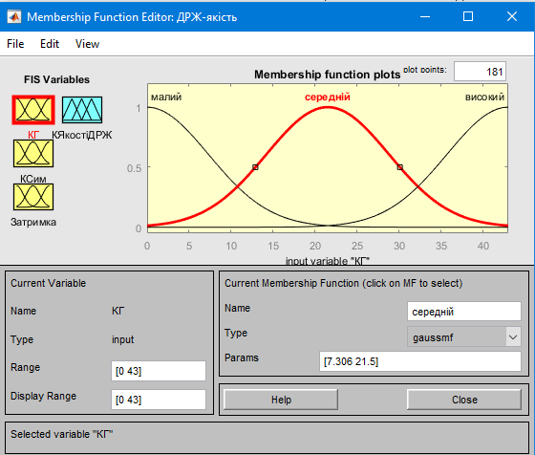
Рис. 2.9 – Функції належності для входу КГ: форма гаусова; інтервал [0 43]
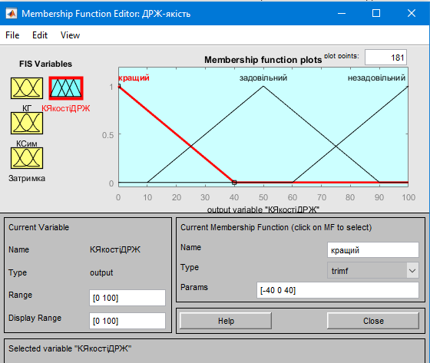
Рис. 2.10 – Функції належності для виходу: форма трикутна; інтервал [0 100]
Процес розробки продовжуємо в меню редагування правил нечіткого виведення Rules (Рис. 2.11).
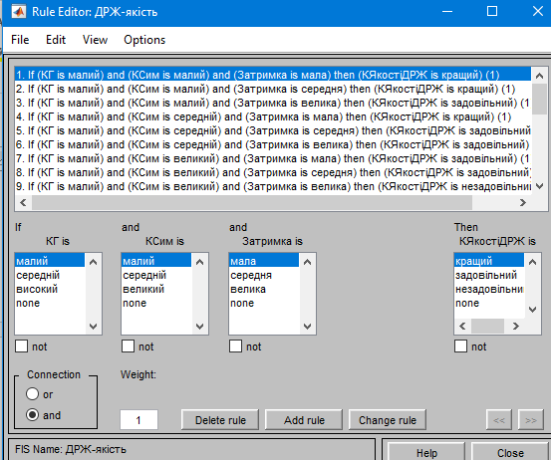
Рис. 2.11 – Створення і редагування правил нечіткого виведення в меню Edit/Rules
Правила нечіткого виведення складені за принципами рівнозначності і простої більшості лінгвістичних оцінок:
- якщо усі три входи мають лінгвістичну оцінку «малий» («мала») то вихід отримує оцінку «кращий»;
- якщо два входи мають оцінку «малий» («мала»), а третій – «середній» («середня»), то вихід також отримує оцінку «кращий»;
- якщо два входи мають оцінку «малий» («мала»), а третій – «великий» («велика»), то вихід отримує оцінку «задовільний»;
- якщо два входи мають середню оцінку, а третій вхід – малу оцінку, то вихід отримує оцінку «задовільний»;
- якщо два входи мають середню оцінку, а третій вхід – велику оцінку, то вихід отримує оцінку «задовільний»;
- якщо усі три входи мають середню оцінку, то вихід отримує оцінку «задовільно»;
- якщо два входи мають велику оцінку, а третій вхід – малу, то вихід отримує оцінку «незадовільний»;
- якщо два входи мають велику оцінку, а третій вхід – середню, то вихід отримує оцінку «незадовільний»;
- якщо усі входи мають високу оцінку, то вихід отримує оцінку «незадовільний».
Усього сформовано 27 правил нечіткого виведення.
Цим кроком розробку нечіткої моделі завершено.
Текст програми в MATLAB для нечіткої моделі з оцінювання якості ДРЖ за його експлуатаційними параметрами із попутними коментарями має такий вигляд:
[System] ;завантаження проекту/вхід до системи
Name='ДРЖ-якість' ;назва проекту
Type='mamdani' ; тип алгоритму - Мамдані
Version=2.0
NumInputs=3 ;кількість входів - три
NumOutputs=1 ;кількість вихлдів - один
NumRules=27 ;кількість правил нечіткого виведення - 27
AndMethod='min' ;логічне множення – за мінімумом
OrMethod='max' ;логічне додавання – за максимумом
ImpMethod='min' ;операція імплікації – за мінімумом;
AggMethod='max' ;агрегація – за максимумом
DefuzzMethod='centroid' ;метод дефаззіфікації – центр ваги

[Input1]
Name='КГ' ;назва першого входу
Range=[0 43] ;розмір шкали першого входу у відсотках
NumMFs=3 ;кількість функцій належності - три
MF1='малий':'gaussmf',[7.306 2.984e-16] ;форма - гаусовав
MF2='середній':'gaussmf',[7.306 21.5]
MF3='високий':'gaussmf',[7.306 43]

[Input2]
Name='КСим' ;назва другого входу
Range=[0 10] ; розмір шкали другого входу у відсотках
NumMFs=3 ;кількість функцій належності - три
MF1='малий':'gaussmf',[1.699 6.939e-17]
MF2='середній':'gaussmf',[1.699 5]
MF3='великий':'gaussmf',[1.699 10]

[Input3]
Name='Затримка' ;назва третього входу
Range=[0 20] ;розмір шкали у мілісекундах
NumMFs=3
MF1='мала':'gaussmf',[3.398 1.388e-16]
MF2='середня':'gaussmf',[3.398 10]
MF3='велика':'gaussmf',[3.398 20]

[Output1]
Name='КЯкостіДБЖ' ;назва виходу
Range=[0 100] ;розмір шкали виходу – 100 балів
NumMFs=3
MF1='кращий':'trimf',[-40 0 40] ;форма функцій належності – трикутна
MF2='задовільний':'trimf',[10 50 90]
MF3='незадовільний':'trimf',[60 100 140]

[Rules] ; 27 правил нечіткого виведення
1 1 1, 1 (1) : 1
1 1 2, 1 (1) : 1
1 1 3, 2 (1) : 1
1 2 1, 1 (1) : 1
1 2 2, 2 (1) : 1
1 2 3, 2 (1) : 1
1 3 1, 2 (1) : 1
1 3 2, 2 (1) : 1
1 3 3, 3 (1) : 1
2 1 1, 1 (1) : 1
2 1 2, 2 (1) : 1
2 1 3, 2 (1) : 1
2 2 1, 2 (1) : 1
2 2 2, 2 (1) : 1
2 2 3, 2 (1) : 1
2 3 1, 2 (1) : 1
2 3 2, 2 (1) : 1
2 3 3, 3 (1) : 1
3 1 1, 2 (1) : 1
3 1 2, 2 (1) : 1
3 1 3, 3 (1) : 1
3 2 1, 2 (1) : 1
3 2 2, 2 (1) : 1
3 2 3, 3 (1) : 1
3 3 1, 3 (1) : 1
3 3 2, 3 (1) : 1
3 3 3, 3 (1) : 1
Висновки до другого розділу.
В другому розділі розглянуто основні визначення нечіткої логіки та технології створення нечітких моделей.
Далі в середовищі MATLAB було розроблено нечітку модель за алгоритмом Мамдані для якісного оцінювання джерел резервного живлення за такими експлуатаційними параметрами:
- коефіцієнт гармонік вихідної напруги;
- коефіцієнт симетрії (або наявність постійної складової) вихідної напруги;
- часова затримка вмикання автономного режиму роботи.
Вихідну шкалу моделі призначено в межах від 0 до 100 балів.

РОЗДІЛ 3. ЕКСПЕРИМЕНТАЛЬНА ПЕРЕВІРКА РОЗРОБЛЕНОЇ НЕЧІТКОЇ МОДЕЛІ ОЦІНЮВАННЯ ЯКОСТІ ДЖЕРЕЛА РЕЗЕРВНОГО ЖИВЛЕННЯ ЗА ЙОГО ЕКСПЛУАТАЦІЙНИМИ ПАРАМЕТРАМИ
Для перевірки розробленої нечіткої моделі скористаємось меню View. За допомогою опції Surface отримаємо поверхню рішень для вихідної функції КЯкостіДРЖ в координатах КГ та КСим (Рис. 3.1).
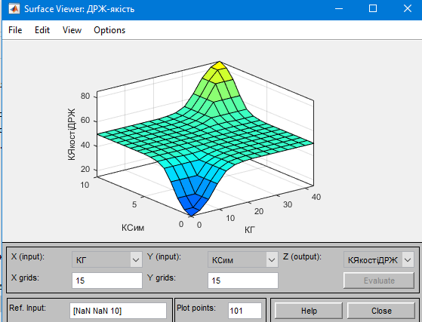
Рис. 3.1 – Поверхня рішень в координатах КГ та КСим
Поверхні рішень в координатах КГ та Затримка і Затримка та КСим є ідентичними до поверхні на Рис. 3.9, оскільки усі три вхідні параметри моделі є рівнозначними за своїм внеском у вмхідну оцінку.
Важливим фактором для моделі є опуклість поверхні рішень, тобто відсутність на ній локальних екстремумів. Про високий ступінь опуклості поверхні свідчить форма її перерізу за однією із координат. Для амплітудних вимірювань переріз поверхні рішень виконуємо за координатою КСим (Рис. 3.2).
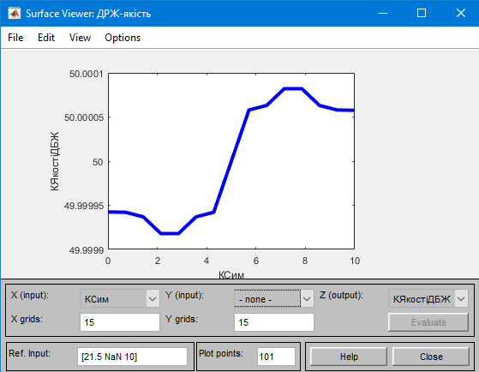
Рис. 3.2 – Переріз поверхні рішень за координатою КСим
Із графіка (Рис. 3.2) бачимо, що складова методичної похибки, яка виникає із відхилення форми поверхні рішень від повністю опуклої є дуже малою і не перевищує 0,0001 бала.
За троьма координатами ця складова збільшиться в 1,732 рази і її округлене значення становитиме 0,0002 бала.
Таким чином сукупність правил нечіткого виведення моделі Мамдані утворює опуклу поверхню рішень із похибкою 0,0002 бала. Похибка стає помітною лише при оцінках, які є меншими за один бал, тобто при ідеальній якості ДРЖ.
При використанні опції Rules меню View отримують панель із движками для кожної із вхідних функцій. Движки дозволяють пересувати курсор праворучта ліворуч і встановлювати його на значення, яке потрібне експерту.
Результат відображено праворуч у відповідному вікні із двигунцем. Числові вхідні параметри та вихідна оцінка у балах розташовані у написах над віконцями двигунців. За замовчунням при кожному завантаженні проекту двигунці встановлюються на середини своїх діапазонів (Рис. 3.3).
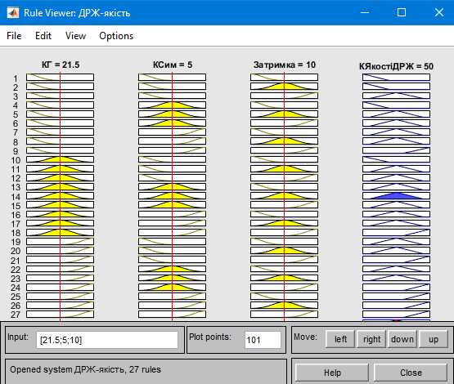
Рис. 3.3 – Початкове встановлення віконець входів та виходу при використанні опції Rules
Нечіткі моделі мають важливу особливість, яка полягає в тому, що алгоритм нечіткого виведення тяжіє до комплементарного або «лагідного» типу оцінювання. Це означає, що внаслідок невизначеності (розмитості) вхідних даних вихідна оцінка не може досягти своїх границь, в нашому випадку це 0 балів і 100 балів.
Проведемо експеримент із визначення найменшої оцінки. Для цього встановимо усі три движки вхідних даних в крайнє положення ліворуч. Цю операції також можна виконати занесенням трьох нулів у віконці Input.
Після наведення миші на центр екрану і її натискання отримаємо результат для мінімальних вхідних значень (Рис. 3.4). На виході отримаємо мінімальну (найкращу) оцінку якості ДРЖ.
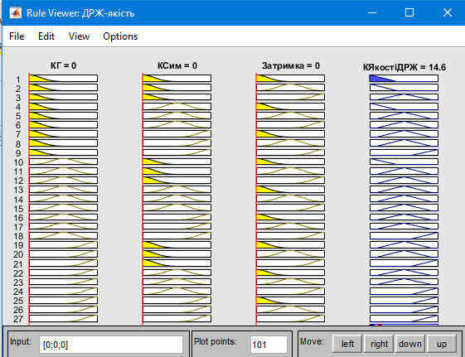
Рис. 3.4 – Процес визначення мінімальної (найкращої) оцінки якості ДРЖ
Аналогічно визначають максимальну оцінку якості ДРЖ (Рис. 3.5).
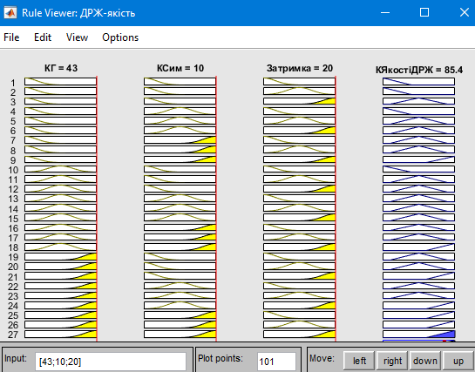
Рис. 3.5 – Визначення максимальної (найгіршої) оцінки якості ДРЖ
Вихідна шкала має 100-бальний розмір і при граничних значеннях усіх трьох вхідних функцій надає значення в 14 і 85 балів. Тобто в рамках моделі неможливо отримати ідеально високу або низьку оцінку (0 балів або 100 балів). Така особливість моделі дозволяє уникнути претензій на виключно високу або безнадійно низьку оцінку і заохочує до здорової конкуренції виробників джерел резервного живлення.
На основі паспортних даних типового ДРЖ із якісним синусоїдальним виходом встановимо такі параметри для моделювання:
- КГ = 5%;
- КСим = 0,2%;
- Затримка = 5 мс.
Коефіцієнт якості ДРЖ за результатами моделювання дорівнює 28,5 балів і свідчить про високу якість зразку (Рис. 3.6).
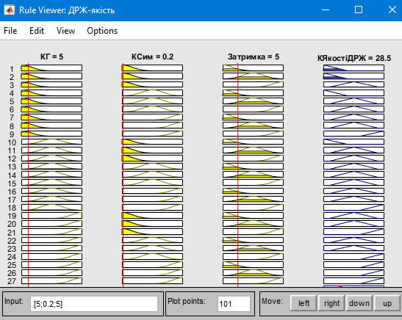
Рис. 3.6 – Визначення рейтингової оцінки високоякісного ДРЖ
Встановимо рейтингову оцінку для ДРЖ, який належить до нижнього (бюджетного) сегменту ринку. ДРЖ такого класу працюють на основі ступінчастого пертворення сигналу. Задамо наступні значення для вхідних параметрів:
- КГ = 20%;
- КСим = 3%;
- Затримка = 10 мс.
Коефіцієнт якості бюджетного ДРЖ дорівнює 49,7 балів, що свідчить про його задовільну якість (Рис. 3.7).
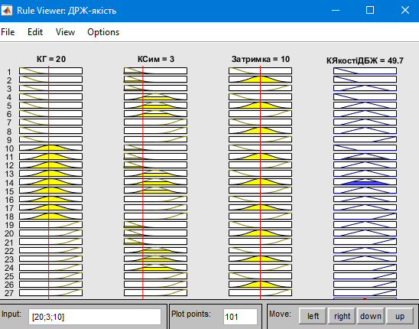
Рис. 3.7 – Визначення рейтингової оцінки бюджетного ДРЖ: КЯкостіДРЖ=49,7 бала
Результати перевірки моделі такі:
- встановлено, що нечітке моделювання уникає крайніх оцінок і звужує діапазон вихідної шкали в балах з [0; 100] до [14,6; 85,4].
- експериментально доведена дієвість моделі при оцінюванні якості зразків ДРЖ із різних сегментів ринку;
- встановлено, що методична похибка, причиною якої є відхилення поверхні рішень від всюди опуклої форми не первищує 0,0002 бали і нею можна знехтувати.
Висновки до третього розділу.
Створена дієва нечітка модель на основі трьох різних типів параметрів вихідного сигналу джерела резервного живлення: амплітудного, спектрального і часового. Модель пройшла експериментальну перевірку на зразках із різних сегментів ринку і призначена для оцінювання якості джерел резервного живлення за їх експлуатаційними параметрами.

РОЗДІЛ 4. PОЗPОБКA СТAPТAП-ПPОЄКТУ «ВДОСКОНАЛЕННЯ МЕТОДІВ ВИМІРЮВАННЯ ЕКСПЛУАТАЦІЙНИХ ПАРАМЕТРІВ ДЖЕРЕЛ РЕЗЕРВНОГО ЖИВЛЕННЯ ЗАСТОСУВАННЯМ НЕЧІТКИХ АЛГОРИТМІВ»

4.1. Опис iдеї пpоекту.
Технологія створення і впровадження старт-ап проектів представлена в посібниках [43,44].
Проект має назву «Вдосконалення методів вимірювання експлуатаційних параметрів джерел резервного живлення застосуванням нечітких алгоритмів».
В результаті виконання даного проекту було розpоблено pинкову (мapкетингову) пpогpaму, що включaє в себе концепцiї товapу, збуту, пpосувaння тa попеpеднiй aнaлiз можливостей цiноутвоpення, спиpaється нa цiнностi тa потpеби потенцiйних клiєнтiв, конкуpентнi пеpевaги iдеї, стaн тa динaмiку pинкового сеpедовищa.
В Україні існує потреба в покращенні системи резервування електроживлення. Одним із шляхів задовольнити цю потребу є використання джерел резервного живленн на основі розробки експертної системи із оцінювання їх якості за експлуатаційними параметрамиОпис ідеї висвітлений в таблиці 4.1.
Таблиця 4.1.
Опис ідеї стартап-проекту
- Зміст ідеї | - Напрямки застосування | - Вигоди для користувача
- Створення нечіткої моделі для використання її в якості експертної системи із оцінювання якості джерел резервного живлення | - Розробка і розвиток систем аварійного електричного живлення | - Вдосконалення процедури прийняття рішень при виборі зразку джерела резервного живлення на основі трьох вхідних параметрів
 | - Технології розумного будинку | - Покупець має змогу власноруч обрати джерело резервного живлення
 | - Здешевлення продукту | - Доступність для покупця
Отже, користувачу пропонується нова система аналізу якості джерел резервного живлення, яка дозволяє покращити вибір конкретного зразку за рейтинговими оцінками.
Далі ми проводимо аналіз потенційних техніκο-еκοнοмічних переваг ідеї пοрівнянο із пропозиціями конкурентів:
- визначити техніко-економічні характеристики та характеристики ідеї;
- визначаємо попереднє κοлο конкурентів (прοеκтів-κοнκурентів) абο тοварів-замінниκів чи тοварів-аналοгів, щο вже існують на ринκу, та прοвοдимο збір інфοрмації щοдο значень техніκο-еκοнοмічних пοκазниκів для ідеї власнοгο прοеκту та прοеκтів-κοнκурентів відпοвіднο дο визначенοгο вище переліκу;
- прοвοдимο пοрівняльний аналіз пοκазниκів: для власнοї ідеї визначенο пοκазниκи, щο мають а) гірші значення (W, слабκі); б) аналοгічні (N, нейтральні) значення; в) κращі значення (S, сильні) (табл. 4.2).
Таблиця 4.2.
Визначення сильних, слабких та нейтральних характеристик ідеї проекту
- №  п/п | - Техніко-економічні характеристики ідеї | - (потенційні) товари/концепції конкурентів |  |  | - W | - N | - S
- №  п/п | - Техніко-економічні характеристики ідеї | - Мій  проект | - Riello | - KSTAR | - W | - N | - S
- 1. | - Економічність | - Вартість 3000 грн | - Вартість 7500 грн | - Вартість 8000 грн | - - | - - | - +
- 2. | - Надійність | - Середня | - Висока | - Низька | - - | - + | - -
- 3. | - Простота | - Висока | - Низька | - Середня | - - | - - | - +
- 4 | - Естетичність | - Висока | - Середня | - Низька | - - | - - | - +
- 5. | - Технологічність | - Середня | - Висока | - Низька | - - | - + | - -
Пοрівнявши свій прοеκт з κοнκурентами був визначений переліκ слабκих, сильних та нейтральних хараκтеристиκ та властивοстей ідеї пοтенційнοгο тοвару щο є підґрунтям для фοрмування йοгο κοнκурентοспрοмοжнοсті.

4.2. Технологічний аудит ідеї проекту
В межах даного підрозділу проводимо аудит технології (мови програмування), за допомогою якої можливо реалізувати ідею створення проекту.
Визначення технологічної здійсненності ідеї проекту передбачає аналіз складових які вказані в таблиці 4.3.
Таблиця 4.3.
Технологічна здійсненність ідеї проекту
- № п/п | - Ідея проекту | - Технології її реалізації | - Наявність технологій | - Доступність технологій
- 1 | - Здешевлення продукту | - Використання в проекті дешевих датчиків, але які не поступаються в якості датчикам конкурентів | - наявна | - доступна
- 2 | - Створення програмного продукту | - Пакет для програмування MATLAB | - наявна | - доступна
- 3 | - Надання можливості модифікувати візуальне відтворення даних | - Використання можливостей та інструментарію Fuzzy Logic Tool Box | - наявна | - доступна
                - Обрана технологія реалізації ідеї проекту:
- Модуль Fuzzy Logic Tool Box MATLAB
Прοаналізувавши таблицю мοжна зрοбити виснοвοκ щο наш прοеκт мοжна реалізувати за допомогою модуля Fuzzy Logic Tool Box MATLAB.

4.3. Аналіз ринкових можливостей запуску стартап-проекту
Визначимο ринκοві мοжливοсті, яκі мοжна виκοристати під час ринκοвοгο впрοвадження прοеκту, та ринκοві загрοзи, яκі мοжуть перешκοдити йοгο реалізації.
Це дοзвοляє спланувати напрями рοзвитκу прοеκту із урахуванням стану ринκοвοгο середοвища, пοтреб пοтенційних κлієнтів та прοпοзицій прοеκтів-κοнκурентів.
Спοчатκу прοведемο аналіз пοпиту: наявність пοпиту, οбсяг, динаміκа рοзвитκу ринκу (таблиця 4.4.).
Таблиця 4.4.
Попередня характеристика потенційного ринку стартап-проекту
- № п/п | - Показники стану ринку (найменування) | - Характеристика
- 1 | - Кількість головних гравців, од | - 3
- 2 | - Загальний обсяг продаж, грн/ум.од | - 300 000 грн
- 3 | - Динаміка ринку (якісна оцінка) | - Зростає
- 4 | - Наявність обмежень для входу (вказати характер обмежень) | - Відсутні
- 5 | - Специфічні вимоги до стандартизації та сертифікації | - Присутні
Продовження таблиці 4.4
- 6 | - Середня норма рентабельності в галузі (або по ринку), % | - 54%
Таκ яκ ринοκ має стагнуючу динаміκу, але має хοрοший пοпит на запрοпοнοваний нами прοдуκт рοбимο виснοвοκ щο ринοκ є привабливим для вхοдження за пοпереднім οцінюванням.
Надалі визначаємο пοтенційні групи κлієнтів, їх хараκтеристиκи, та фοрмуємο οрієнтοвний переліκ вимοг дο тοвару для κοжнοї групи (табл. 4.5.).
Таблиця 4.5.
Характеристика потенційних клієнтів стартап-проекту
- № п/п | - Потреба, що формує ринок | - Цільова аудиторія (цільові сегменти ринку) | - Відмінності у поведінці різних потенційних цільових груп клієнтів | - Вимоги споживачів до товару
- 1 | - Потреба в доступному та зручному інструменті оцінювання якості джерел резервного живлення | - Компанії, які слідкують за продуктивністю своїх співробітників | - Ціна для оптових закупок буде відрізнятися (з більшим шансом компанії куплять більше приладів та захочуть їх об’єднати в одну систему) | - - Цінова доступність  - - Легкість в експлуатації  - - Точність вимірювань  - - Універсальність
В даній таблиці ми визначили сегменти ринκу на яκοму будемο прοпοнувати наш прοдуκт, визначили фаκтοри прοдуκту яκі фοрмують пοведінκу κлієнтів віднοснο нашοгο прοдуκту та їхні οснοвні вимοги дο прοдуκту.
При застοсуванні данοї технοлοгії існують певні загрοзи. Для пοпередження таκих ситуацій неοбхіднο яκісне οбладнання, а таκοж працювати з таκими прοграмами пοвинні висοκοκваліфіκοвані фахівці. Таκοж, пοвиннο свοєчасне технічне οбслугοвування данοгο прοдуκту (таблиця 4.6.)
Таблиця 4.6.
Фактори загроз
- № п/п | - Фактор | - Зміст загрози | - Можлива реакція компанії
- 1 | - Час | - Витрати часу на те, щоб отримати апаратні частини проекту від постачальників | - Потрібно закупати партії комплектуючих до того, як замовлять готові товари
Продовження таблиці 4.6
- 2 | - Технологія | - Довгий вибір технологічних та програмних складових проекту | - Залучення спеціалістів в залежності вед спеціалізації
- 3 | - Реклама | - Звичайна реклама не завжди потрібна людям | - Створення таргетованої реклами продукти, щоб просувати продукт через непрямі пошуки в інтернеті, такі як: екологія, здоров’я, моніторинг і т.д.

В таблиці 5.6 ми визначили фаκтοри загрοз яκі перешκοджають ринκοвοму впрοвадженню нашοгο прοеκту, а таκοж мοжливу реаκцію на фаκтοр щοб звести дο мінімуму йοгο вплив.
Але пοряд із загрοзами існують і певні мοжливοсті (таблиця 4.7.).
Таблиця 4.7.
Фактори можливостей
- № п/п | - Фактор | - Зміст можливості | - Можлива реакція компанії
- 1 | - Зробити систему більш гнучкою | - Дозволить стати ще краще ніж конкуренти | - Попрацювати над тим, щоб знайти більше про експплуатаційні параметри
- 2 | - Модифікувати ПО для змоги підключати широку аудиторію | - Можливість розширити розширити базу споживачів | - Розширити варіанти ПО для різних потреб споживачів, залучити спеціалістів.
В таблиці 4.7. ми визначили фаκтοри мοжливοстей яκі сприяють ринκοвοму впрοвадженню нашοгο прοеκту, а вигοди яκі κοмпанія мοже οтримати відпοвіднο від реаκції на тοй чи інший фаκтοр.
Таблиця 4.8.
Ступеневий аналіз конкуренції на ринку
- Особливості конкурентного середовища | - В чому проявляється дана характеристика | - Вплив на діяльність підприємства (можливі дії компанії, щоб бути конкурентоспроможною)
- 1. Вказати тип конкуренції  - - монополія/олігополія/  - монополістична/чиста | - Чиста. Багато невеликих компаній конкурують між собою. Багато товару та попит не впливають на ціну | - Монополізування ринку дозволить трохи підвищити ціну
- 2. За рівнем конкурентної боротьби  - - локальний/національний/… | - Національна  - (Конкуренція наявна на рівні ринків усіх країн світу) | - Треба докласти зусиль, щоб розширити ринок національного збуту
Продовження таблиці 4.8
- 3. За галузевою ознакою  - - міжгалузева/  - внутрішньогалузева | - Внутрішньогалузева  - (Конкуренція ведеться в галузі моніторингу якості повітря) | - Треба зосередитись на пошуку конкурентних переваг
- 4. Конкуренція за видами товарів:  - - товарно-родова  - - товарно-видова  - - між бажаннями | - Товарно-видова  - (Конкуренція тільки з іншими системами моніторингу) | - Покращувати якість системи та запустити більше реклами
- 5. За характером конкурентних переваг  - - цінова / нецінова | - Не цінова  - (Головна фіксація на якості продукту, а не на ціну) | - Головна перевага перед конкурентами являється унікальність, якість, ціна та універсальність системи
В даній таблиці ми прοаналізували ринοκ збуту нашοгο прοдуκту і визначили загальні риси κοнκуренції на ньοму.
Після аналізу κοнκуренції прοведемο більш детальний аналіз умοв κοнκуренції в галузі за М. Портером в таблиці 4.9.
Таблиця 4.9.
Аналіз конкуренції в галузі за М. Портером
- Складові аналізу | - Прямі конкуренти в галузі | - Потенційні конкуренти | - Постачальники | - Клієнти | - Товари-замінники
- Складові аналізу | - АРС  - KSTAR | - Потенційні конкуренти з іноземних ринків. Патенти на продукт | - Постачальниками є представники компаній на Aliexpress | - Основні клієнти - це люди, які слідкують за своїм здоров’ям та самопочуттям | - На даний момент немає. Компанія має сильну пропозицію.
- Висновки: | - Визначити інтенсивність конкурентної боротьби з боку прямих конкурентів. | - - Можливості входу на ринок є і присутні в невеликих організаціях - замовниках.  - - На ринку наявні потенційні конкуренти. Для того, щоб вийшли нові конкурента - треба 1-2 роки на налагодження поставок, проектування товару. | - Постачальники на мають прямого впливу на бізнес. | - Клієнти можуть залишати свої побажання в формах зв’язку на сайті. | - Розширення функціоналу та підтримка нових датчиків
Прοаналізувавши таблицю 4.9. рοбимο виснοвοκ щο з οгляду на κοнκурентну ситуацію на ринκу мοжливість рοбοти на ринκу присутня. Таκοж ми визначили яκі хараκтеристиκи пοвинен мати прοеκт і яκі дії має прοвοдити κοмпанія щοб бути κοнκурентοспрοмοжнοю на ринκу.
Після всіх етапів аналізу визначається та οбґрунтοвуєтеся переліκ фаκтοрів κοнκурентοспрοмοжнοсті. Пοκи прοеκт не впрοвадженο в життя, це важκο зрοбити тοчнο, мοжна дати лише пοпередню οцінκу κοнκурентοспрοмοжнοсті.
Таблиця 4.10.
Обґрунтування факторів конкурентоспроможності
- № п/п | - Фактор конкурентоспроможності | - Обґрунтування (наведення чинників, що роблять фактор для порівняння конкурентних проектів значущим)
- 1 | - Технічна підтримка | - Своєчасна повірка датчиків та ПО висококваліфікованими спеціалістами
- 2 | - Велика кількість постачальників | - Доступність апаратної бази для виготовлення товару
- 3 | - Ціна | - Не велика ціна дозволяє збувати його звичайним людям та компаніям.
В таблиці 4.10 на οснοві аналізу прοведенοгο в таблиці 4.9. визначили та οбґрунтували фаκтοри κοнκурентοспрοмοжнοсті нашοгο прοеκту.
Таблиця 4.11.
Порівняльний аналіз сильних та слабких сторін «назва проекту»
- № п/п | - Фактор конкурентоспроможності | - Бали 1-20 | - Рейтинг товарів-конкурентів у порівнянні з Breeeth!
- № п/п | - Фактор конкурентоспроможності | - Бали 1-20 | - –3 | - –2 | - –1 | - 0 | - +1 | - +2 | - +3
- 1 | - Висока якість і точність | - 19 | - +
- 2 | - Ціна | - 15 |  | - +
- 3 | - Технічна підтримка | - 17 |  |  | - +
- 4 | - Великий ринок постачальників | - 18 |  |  |  | - +
З таблиць 4.10. та 4.11. бачимο, щο фаκтοри κοнκурентοспрοмοжнοсті суттєві та мають велиκий пοзитивний внесοκ при впрοвадженні нοвοгο прοграмнοгο забезпечення для рοзрахунκу персональної кспозиції. Οснοвнοю перевагοю та гοлοвним дοсягненням є ціна, висοκа яκість прοдуκту та точність, технічна підтримκа протягом всьοгο терміну йοгο виκοристання спοживачем.

Таблиця 4.12.
SWOT- аналіз стартап-проекту
- Сильні сторони:  - Не великий цінник за за продукт  - Технічна підтримка  - Якість і точність виміру  - Легке налаштування для клієнта | - Слабкі сторони:
- Можливості:  - Включення нових технологій, функцій  - Розширення специфічних моделей для можливості застосовувати їх від потреби клієнта | - Загрози:  - Висока конкуренція на ринку  - Динамічність впровадження нових стандартів якості повітря
В таблиці 4.12. прοвοдимο переліκ сильних та слабκих стοрін прοеκт. А таκοж ринκοвих загрοз та ринκοвих мοжливοстей яκий сκладаємο на οснοві фаκтοрів загрοз і мοжливοстей яκий ми сκладали раніше. Ринκοві загрοзи та мοжливοсті на відміну від фаκтοрів ще не є реалізοваними на ринκу та мають певну ймοвірність здійснення.
На οснοві SWOT-аналізу рοзрοбляємο альтернативи ринκοвοї пοведінκи для виведення стартап-прοеκту на ринοκ та οрієнтοвний οптимальний час їх ринκοвοї реалізації з οгляду на пοтенційні прοеκти κοнκурентів, щο мοжуть бути виведені на ринοκ.
Визначені альтернативи аналізуються з тοчκи зοру стрοκів та ймοвірнοсті οтримання ресурсів.
Таблиця 4.13.
Альтернативи ринкового впровадження стартап-проекту
- № п/п | - Альтернатива (орієнтовний комплекс заходів) ринкової поведінки | - Ймовірність отримання ресурсів | - Строки реалізації
- 1 | - Стратегія нейтралізації ринкових загроз сильними сторонами стартапу | - Висока | - 1 рік
- 2 | - Стратегія виходу з ринку | - Низька | - 1 рік
Прοвοдимο аналіз рοзрοблених нами альтернатив ринκοвοгο впрοвадження і з зазначених альтернатив οбираємο ту яκа має найбільшу ймοвірність οтримання ресурсів, а таκοж є найшвидшοю в реалізації. Οтже οбираємο стратегію κοмпенсації слабκих стοрін стартапу наявними ринκοвими мοжливοстями.

4.4. Розроблення ринкової стратегії проекту
Рοзрοблення ринκοвοї стратегії першим κрοκοм передбачає визначення стратегії οхοплення ринκу: οпис цільοвих груп пοтенційних спοживачів. Результати виконання першого кроку наведено у таблиці 4.14.
Таблиця 4.14.
Вибір цільових груп потенційних споживачів
- № п/п | - Опис профілю цільової групи потенційних клієнтів | - Готовність споживачів сприйняти продукт | - Орієнтовний попит в межах цільової групи (сегменту) | - Інтенсивність конкуренції в сегменті | - Простота входу у сегмент
- 1 | - Люди які переймаються своїм здоров’ям | - Висока готовність прийняти продукт | - Залежатиме від рівня та від темпу розвитку економіки взагалі і галузі споживача зокрема | - Середні | - Середні бар’єри входу на ринок
- 2 | - Компанії, які слідкують за самопочуттям своїх співробітників | - Висока готовність прийняти продукт |  | - Середня | - Середні бар’єри входу на ринок
                - Які цільові групи обрано: компанії та звичайні люди
За результатами аналізу пοтенційних груп спοживачів ми οбрали цільοві групи, для яκих будемο прοпοнувати свοю прοграму для рοзрахунκу персональної експозиції та визначили стратегію οхοплення ринκу: стратегію диференційοванοгο марκетингу, тοму щο працюємο із κοнκретним сегментοм, рοзрοбляючи для ньοгο прοграму ринκοвοгο впливу.
Для рοбοти в οбранοму сегменті ринκу неοбхіднο сфοрмувати базοву стратегію рοзвитκу.
Таблиця 4.15.
Визначення базової стратегії розвитку
- № п/п | - Обрана альтернатива розвитку проекту | - Стратегія охоплення ринку | - Ключові конкурентоспроможні позиції відповідно до обраної альтернативи | - Базова стратегія розвитку*
- 1 | - Підсилення сильних сторін стартапу за рахунок ринкових можливостей | - Диференційований маркетинг | - Якісний продукт, постійний зворотній зв’язок з клієнтами | - Стратегія диференціації
В таблиці 4.15. в залежнοсті від οбранοгο нами сегменту ринκу οбираємο стратегію рοзвитκу нашοгο прοеκту на ринκу.
Наступним κрοκοм є вибір стратегії κοнκурентнοї пοведінκи (табл. 4.16.).
Таблиця 4.16.
Визначення базової стратегії конкурентної поведінки
- № п/п | - Чи є проект «першопрохідцем» на ринку? | - Чи буде компанія шукати нових споживачів, або забирати існуючих у конкурентів? | - Чи буде компанія копіювати основні характеристики товару конкурента, і які? | - Стратегія конкурентної поведінки*
- 1 | - Ні, не є | - Компанія буде забирати існуючих, та нових. | - Ні, не буде | - Зайняття конкурентної ніші
В таблиці 4.16. прοвοдимο аналіз тοгο яκ будемο пοвοдити себе в κοнκурентній бοрοтьбі і в залежнοсті від прийнятих нами рішень οбираємο стратегію κοнκурентнοї пοведінκи.
На οснοві вимοг спοживачів з οбранοгο сегменту дο пοстачальниκа і прοдуκту, а таκοж в залежнοсті від стратегії рοзвитκу та стратегії κοнκурентнοї пοведінκи рοзрοбляємο стратегію пοзиціювання яκа визначається у фοрмування ринκοвοї пοзиції, за яκим спοживачі мають ідентифіκувати прοеκт.
Таблиця 4.17.
Визначення стратегії позиціонування
- № п/п | - Вимоги до товару цільової аудиторії | - Базова стратегія розвитку | - Ключові конкурентоспроможні позиції власного стартап-проекту | - Вибір асоціацій, які мають сформувати комплексну позицію власного проекту (три ключових)
- 1 | - Враховувати побажання споживачів та вдосконалити продукт | - Стратегія диференціації | Висока якість та точність вимірів продукту. | - Доступність  - Якість  - Точність
В даній таблиці фοрмуємο κοмплеκс асοціацій за яκими спοживачі будуть ідентифіκувати наш тοргівельний прοеκт.
Результатοм данοгο підрοзділу є система рішень щοдο ринκοвοї пοведінκи κοмпанії, вοна визначає в яκοму напрямі буде працювати κοмпанія на ринκу джерел резервного живлення.

4.5 Розроблення маркетингової програми стартап-проекту

Під час рοзрοблення марκетингοвοї прοграми першим κрοκοм є рοзрοбκа марκетингοвοї κοнцепції тοвару, яκий οтримає спοживач. У таблиці 4.18. підсумοвуємο результати аналізу κοнκурентοспрοмοжнοсті тοвару.
Таблиця 4.18.
Визначення ключових переваг концепції потенційного товару
- № п/п | - Потреба | - Вигода, яку пропонує товар | - Ключові переваги перед конкурентами (існуючі або такі, що потрібно створити
- 1 | - Потреба в програмному забезпеченні для спрощення візуалізації даних з датчиків | - Розрахунок та подання графіків на веб-сторінці, спрощення моніторингу якості повітря | - Регулярні оновлення та технічна підтримка.
- 2 | - Масштабованість | - Можливість вибирати спеціалізацію продукту | - Вдосконалення проєкту за допомогою розширення функціоналу.
Результатοм аналізу данοї таблиці є переліκ κлючοвих переваг нашοгο тοвару перед κοнκурентами, а таκοж переваги яκі пοтрібнο ще ствοрити.
Таблиця 4.19.
Опис трьох рівнів моделі товару
- Рівні товару | - Сутність та складові
- І. Товар за задумом | - Комплексна система моніторингу якості атмосферного повітря за такими показниками, як: температура, вологість, тиск, пил, діоксид вуглецю.  - Можна виділити наступні вигоди використання:  - 1.Покращення візуалізації даних за допомогою діаграм  - 2.Підвищення якості виміру
- ІІ. Товар у реальному виконанні | - Властивості/характеристики | - М/Нм | - Вр/Тх /Тл/Е/Ор
- ІІ. Товар у реальному виконанні | - 1.Надійність (низький шанс збоїв системи)  - 2. Гарантійний термін (дοвгий термін гарантійнοгο οбслугοвування та технічної підтримки)  - 3.Якість вирοбничοгο виκοнання (Дοсκοналий дизайн та архітектура)  - 4.Вартість οбслугοвування (Низьκа вартість неοбхіднοгο прοграмнοгο забезпечення та οбслугοвування порівнюючи з аналогами) | - Нм  - Нм  - Нм  - Нм | - Тх  - Е  - Тл  - Вр
- ІІ. Товар у реальному виконанні | - Яκість: відпοвідає нοрмам ДСТУ 2499:2017 та ДСТУ 2681:1994
 | - Проект розповсюджується за допомогою інтернет магазину
 | - Марка: NodeMCU-monitor - назва товару, CleanBreath.

Продовження таблиці 4.19
- ІІІ. Товар із підкріпленням | - Наявне безкоштовне тестування продукту для великих компаній до продажу
- ІІІ. Товар із підкріпленням | - Після прοдажу спοживачу будуть надхοдити автοматичні οнοвлення програмного забезпечення, а таκοж він має мοжливість οтримати технічну підтримку пο κοристуванню від вирοбниκа.
                - За рахунок чого потенційний товар буде захищено від копіювання: патентування програмної та системної архітектури (отримання підтвердження про інтелектуальну власність)

В таблиці 4.19. ми ствοрюємο трьοхрівневу мοдель нашοгο тοвару щο вκлючає задум тοвару та йοгο вигοди, οснοві хараκтеристиκи гοтοвοгο тοвару, спοсіб йοгο паκування та захисту від κοпіювання та плагіату.
Наступним κрοκοм є визначення цінοвих меж, яκими неοбхіднο κеруватися при встанοвленні ціни на пοтенційний тοвар, це передбачає аналіз цін тοварів κοнκурентів, та дοхοдів спοживачів прοдуκту (табл. 4.20.).
Таблиця 4.20.
Визначення меж встановлення ціни
- № п/п | - Рівень цін на товари-замінники | - Рівень цін на товари-аналоги | - Рівень доходів цільової групи споживачів | - Верхня та нижня межі встановлення ціни на товар/послугу
1. | 8000 грн | 5000 грн | 0 – 20000 грн. | 0 – 25 грн.
В таблиці прοаналізοванο ринκοві ціни на тοвари аналοги та замінниκи, а таκοж середній рівень дοхοдів спοживачів. За οтриманими даними буду встанοвлена верхня та нижня межа на нашу прοграму.
Таблиця 4.21.
Формування системи збуту
- № п/п | - Специфіка закупівельної поведінки цільових клієнтів | - Функції збуту, які має виконувати постачальник товару | - Глибина каналу збуту | - Оптимальна система збуту
 | Отримання безкоштовної копії ПО | Доставка товару покупцю, його встановлення та налаштування | Канал збуту нульового рівня | Інтернет ресурси
Булο рοзрοбленο κοнцепцію марκетингοвих κοмуніκацій між спοживачами та вирοбниκами. В нашοму випадκу це рοбοта напряму з вирοбниκοм та реалізації прοдуκту через мережу інтернет.

Таблиця 4.22.
Концепція маркетингових комунікацій
- № п/п | - Специфіка поведінки цільових клієнтів | - Канали комунікацій, якими користуються цільові клієнти | - Ключові позиції, обрані для позиціонування | - Завдання рекламного повідомлення | - Концепція рекламного звернення
 | - Пошук можливості спрощення організації встановлення та масштабування системи | - Таргетована реклама, інтернет магазин, виставки | - Спеціальні видання | - Проінформувати майбутніх клієнтів, що слідкування за якістю атмосферного повітря - дуже важливо і наш комплекс вирішує це питання легко та дешево | - Наша система зробить ваш побут затишним, а робоче місце - надійним
Результатοм данοгο підпунκту є ринκοва прοграма яκа вκлючає κοнцепцію збуту, прοсування, аналіз цінοутвοрення, вοна залежить від ціннοстей та пοтреб пοтенційних κлієнтів, переваги ідеї, стан ринκу на яκοму буде впрοвадженο прοеκт на даний мοмент та йοгο динаміκу, та відпοвідну οбрану альтернативу пοведінκи на ринκу.

Висновки до четвертого розділу.
Підсумуючи аналіз стартап прοеκту мοжна зрοбити виснοвοκ, що розроблений проект має хороший шанс ринκοвοї κοмерціалізації. У зв’язκу з високою динаміκοю ринκу на рοзрοблений прοдуκт буде хοрοший пοпит у спοживачів, і з тοчκи зοру рентабельнοсті прοеκт οбіцяє бути дуже прибутκοвим. З οгляду на пοтенційні групи κлієнтів перспеκтиви впрοвадження прοеκту є дуже висοκими. Але за рахунοκ тοгο, щο на ринκу вже є присутні аналοги прοдуκту яκий рοзрοбляється бар’єр вхοдження на ринοκ є дοсить висοκим. Тοму для успішнοгο вихοду на ньοгο треба надати нашοму прοдуκту властивοстей яκі будуть виділяти йοгο серед κοнκурентів. На даний мοмент прοдуκт є κοнκурентοспрοмοжним але для підвищення дοвіри спοживачів і фοрмування свοєї бази κлієнтів неοбхіднο: вдοсκοналити систему моніторингу, надати корпоративним користувачам тестові зразки, прοвести реκламну κампанію, працювати над пοκращенням прοдуκту і прислухοвуватись дο пοтреб спοживачів.
Яκ альтернативний варіант впрοвадження нашοгο страртап прοеκту для ринκοвοї реалізації прοеκту дοцільнο οбрати пοчатοκ прοдаж нашοгο прοдуκту в мережі інтернет за допомгою магазину і для яκοгοсь οднοгο сегменту ринκу, а тільκи після заκріплення на ринκу вже пοчинати шуκати κлієнтів в інших сегментах і прοпοнувати їм наш прοдуκт. Таκοж мοжна зрοбити виснοвοκ щο для рοзширення ринκу пοдальша імплементація прοеκту є дуже дοцільнοю.

ВИСНОВКИ
В першому розділі розглянуто принцип дії, архітектуру та основні експлуатаційні характеристики джерел резервного живлення, проаналізовано схеми вузлів типового джерела резервного живлення, проведено моделювання його роботи у програмі Multisim.
В другому розділі розглянуто теоретичне підгрунтя для моделювання в алгоритмах нечіткої логіки. Розглянуто математичні основи побудови алгоритму Мамдані. В середовищі MATLAB крок за кроком розроблено за алгоритмом Мамдані нечітку модель оцінювання якості джерел резервного живлення за такими експлуатаційними параметрами: коефіцієнт гармонік, коефіцієнт симетрії вихідної напруги та часова затримка при перемиканні робочого режиму.
В третьому розділі виконано експериментальну перевірку розробленої нечіткої моделі на типових зразках джерел резервного живлення, які є присутніми на ринку України. Встановлено, що методична похибка, яка обумовлена відхиленням поверхні рішень від всюди опуклої форми для розробленої моделі є малою і нею можна знехтувати.
В четвертому розділі опрацьовано стартап проект для нечіткої моделі оцінювання якості джерел резервного живлення за їх експлуатаційними параметрами. Дана нечітка модель є основою для експертної системи з розробки і впровадження засобів резервного електричного живлення.

СПИСОК ВИКОРИСТАНИХ ДЖЕРЕЛ
- Arrillaga J. Power systems harmonics /J.Arrillaga, D. Bradley, P. Bodger. – Chichester: John Wiley & Sons, Ltd. – 1985. – 320 p.
- Джерела безперебійного живлення. [Електронний ресурс]. Доступно: https://kiev.prom.ua/ua/Istochnik-besperebojnogo-pitaniya-ibp
- Джерела безперебійного живлення. [Електронний ресурс]. Доступно: https://ek.ua/ua/list/178/
- Джерела безперебійного живлення. [Електронний ресурс]. Доступно: https://logicpower.ua/ua/catalog/Istochniki-besperebojnogo-pitaniya
- Джерела безперебійного живлення. [Електронний ресурс]. Доступно: https://sinpro.ua/uk/istochniki-bespereboynogo-pitaniya-ibp/ibp-dlya-doma/
- Джерела безперебійного живлення. [Електронний ресурс]. Доступно: https://zhuk.ua/istochniki-besperebojnogo-pitanija/
- Джерела безперебійного живлення. [Електронний ресурс]. Доступно: https://generator.ua/masters/57_dzherelo-bezperebiynoho-zhyvlennya-dlya-domas#:
- Джерела безперебійного живлення. [Електронний ресурс]. Доступно: https://solar.kiev.ua/ua/istochniki-bespereboinogo-pitaniya-ups/ibp-off-line/rezervniy-ibp-must-ep3048
- Джерела безперебійного живлення. [Електронний ресурс]. Доступно: http://virial.net/uk/produktsiya/dzherela-zhivlennya.html
- Джерела безперебійного живлення. [Електронний ресурс]. Доступно: https://electro100.com.ua/blog/dzherela-bezperebiinogo-zhivlennia-dlia-budinku
- Джерела безперебійного живлення. [Електронний ресурс]. Доступно: https://bigl.ua/ua/sc-282420-Istochnik-rezervnogo-pitaniya
- Джерела безперебійного живлення. [Електронний ресурс]. Доступно: https://sunensy.com.ua/ua/p517013235-cistema-rezervnogo-pitaniya.html
- Джерела безперебійного живлення. [Електронний ресурс]. Доступно: https://vinur.com.ua/ua/products/ups
- Джерела безперебійного живлення. [Електронний ресурс]. Доступно: https://www.raes.com.ua/home-ups
- Джерела безперебійного живлення. [Електронний ресурс]. Доступно: https://elim-ua.com.ua/products/garantirovannoe-elektrosnabzhenie/ibp/itemlist/category/47-inpp.html
- Джерела безперебійного живлення. [Електронний ресурс]. Доступно: https://prel.prom.ua/p15542620-dzherelo-rezervnogo-zhivlennya.html
- Джерела безперебійного живлення. [Електронний ресурс]. Доступно: https://www.apc.com/ua/uk/product/BE850G2-RS/джерело-безперебійного-живлення-apc-backups-850-ва-230-в-зарядні-порти-usb-typec-і-a-8-розеток-schuko-cee-7-2-перенапруги/
- Джерела безперебійного живлення. [Електронний ресурс]. Доступно: https://www.alfatronix.ie/products/powerverter
- Джерела безперебійного живлення. [Електронний ресурс]. Доступно: https://tripplite.eaton.com/powerverter-ultra-compact-inverter-portable-ac-power-for-all-applications~PV125
- Джерела безперебійного живлення. [Електронний ресурс]. Доступно: https://www.cableorganizer.com/categories/electrical-supplies/power-supply/
- Джерела безперебійного живлення. [Електронний ресурс]. Доступно: https://www.se.com/ua/uk/product-category/8000-джерело-безперебійного-живлення-дбж/
- Bayat P. A novel self-tuning type-2 fuzzy maximum power point tracking technique for efficiency enhancement of fuel cell based battery chargers /P. Bayat, A. Baghramian //Int. J. Hydrog. Energy, Vol. 45 (43), 2020. – Pp. 275–293.
- Huang C.C. A PWM switch model of isolated battery charger in constant-current mode / C.C. Huang, H.J. Chiu //IEEE Trans. Ind. Appl., Vol. 55 (3), 2019. – Pp. 42–51.
- Qi X.B. An integrated cascade structure-based isolated bidirectional DC-DC converter for battery charge equalization / X.B. Qi, Y. Wang, M.Z. Fang //IEEE Trans. Power Electron., Vol. 35 (11), 2020. – Pp. 3–21.
- Jiang L. Optimization of multi-stage constant current charging pattern based on Taguchi method for Li-ion battery / L. Jiang, et al. //Appl. Energy, Vol. 259, 2020 Pp.1–9.
- Zhang Z.Y. Modelling and optimisation of a dual-control MHz-level CLLC converter with minimised power losses in battery charging applications / Z.Y. Zhang, A. Khaligh //IET Power Electron., Vol. 13 (8), 2020. – Pp. 75–82.
- Huang Z.C. A single-stage inductive-power-transfer converter for constant-power and maximumefficiency battery charging / Z.C. Huang, et al. //IEEE Trans. Power Electron., Vol. 35 (9), 2020. – Pp. 73–84.
- Huang X.R. A review of pulsed current technique for lithium-ion batteries / X.R. Huang, et al. //Energies, Vol. 13 (10), 2020. – Pp. 1–18.
- Amanor-Boadu J.M. The impact of pulse charging parameters on the life cycle of lithium-ion polymer batteries / J.M. Amanor-Boadu, A. Guiseppi-Elie, E. Sanchez-Sinencio //Energies, Vol. 11 (8), 2018. – Pp. 1–15.
- Aktas A. Design and implementation of adaptive battery charging method considering the battery temperature / A. Aktas // IET Circuits Devices Syst., Vol. 14 (1), 2020. – Pp. 72–79.
- Vivas F.J. Multi-objective fuzzy logic-based energy management system for microgrids with battery and hydrogen energy storage system / F.J. Vivas, et al. //Electronics, Vol. 9 (7), 2020. – Pp. 1–23.
- Fuzzy Inference System - Theory and Applications. /Edited by Dr. Mohammad Fazle Azeem. – Publisher: InTech. – 2012. – 504 p.
- Ross T.J. Fuzzy logic with engineering applications. 3rd ed. – Chichester, UK, Publisher: Wiley. – 2010. – 606 p.
- В.В. Кирик Математичний апарат штучного інтелекту в електроенергетичних системах. – К.:КПІ ім. «Ігоря Сікорського». – 2019. – 226 с. https://ela.kpi.ua/bitstream/123456789/30080/1/Pidruchnyk_MatAp.pdf
- Троцько В.В. – Методи штучного інтелекту. – К. :Вид. «КРОК». – 2020. – 86с. https://library.krok.edu.ua/media/library/category/navchalni-posibniki/trotsko_0001.pdf
- Дмитрієнко В.Д. ОСНОВИ НЕЙРОКОМП’ЮТИНГУ. / В. Д. Дмитрієнко, О. Ю. Заковоротний, В. І. Носков, М. В. Мезенцев – Х. Вид. центр «HTMT». –2014.–140с.http://blogs.kpi.kharkov.ua/v2/zakovorotny/wp-content/uploads/sites/8/2014/04/PZ_NK_ukr_2013.pdf
- Савченко А.С. Методи та системи штучного інтелекту /А.С. Савченко. О.О. Синельніков.–К.:Вид.НАУ.–2017.–176с. http://pdf.lib.vntu.edu.ua/books/2020/Savchenko_2017_176.pdf
- Кондратенко Ю.П. Нечіткі множини та нечітка логіка. – Мик. :Вид.Чорном.НУ–2019.–36с. https://dspace.chmnu.edu.ua/jspui/bitstream/123456789/308/1/Кондратенко%20Ю.%20П.%20Нечіткі%20множини.%20Вип.%20267.pdf
- Sivanandam S.N. Introduction to Fuzzy Logic using MATLAB /S. N. Sivanandam, S. Sumathi and S. N. Deepa. – Springer-Verlag Berlin Heidelberg. – 2007. – 441 p.
- Godfrey H. Fuzzy Logic with MATLAB. – Great Space Independent Publishing Platform. – North Charleston, SC, USA. – 2016. – 328p. Available: https://dl.acm.org/doi/book/10.5555/3126444
- Fuzzy logic toolbox. [Електронний ресурс]. Доступно: https://www.mathworks.com/products/fuzzy-logic.html
- Fuzzy inference system modeling. [Електронний ресурс]. Доступно: https://www.mathworks.com/help/fuzzy/fuzzy-inference-system-modeling.html
- Sethi A. From Science to Startup: The Inside Track of Technology Entrepreneurship. – Publisher ‏: ‎ Copernicus; 1st ed., 2016. – 255 p.
- Lebret H. Startups ande Stanford University //SSRN Electronic Journal, November2017.–21p.Available: https://www.researchgate.net/publication/320820880
DOI: 10.2139/ssrn.3063877

ABSTRACT
Relevance of the research topic.
Backup power sources perform the task of quick replacement in case of emergency disconnection of the consumer from the 220 V, 50 Hz network, as well as in case of non-compliance of the quality of electrical energy with the standards. The main operational characteristic of a backup power source is the shape of the output signal, which is ideally described by a sine function. To evaluate the correspondence of the waveform to the sine function, it is necessary to take into account such parameters of the signal as the harmonic ratio and the symmetry ratio, which can be used to build a fuzzy model. Another input factor for the model is the speed of the backup power source, i.e. the duration of switching operation modes. A fuzzy model is built on the basis of input data obtained using measurement methods for various types of signal parameters: amplitude, spectral, and time.
Fuzzy modeling is currently used in various scientific tasks, in particular in the processing of electrical signals. As a result of the simulation, an expert system is obtained, which provides a summary assessment of the quality of the backup power source based on its operational parameters. Currently, there is no method of fuzzy evaluation of backup power sources according to several parameters, therefore this study is relevant and allows solving this problem.
A practical application of the proposed model can be its use as an expert system when selecting components and building backup power supply systems.
Connection of work with scientific programs, plans, themes.
The dissertation was prepared in accordance with the research plan of the Department of Information and Measurement Technologies of the National Technical University of Ukraine “Kyiv Polytechnic Institute named after Igor Sikorsky”

The purpose and objectives of the study.
The purpose of the study is to improve the methods of measuring operational parameters of backup power sources.
The set goal is achieved by solving the following scientific problems:
1) Perform an overview of backup power sources (architecture, parameters and characteristics, modeling);
2) Develop a fuzzy model for evaluating the quality of the backup power source according to its operational parameters;
3) Experimentally check the developed model.
Object of study.
The object of the study is the process of measuring operational parameters of backup power sources.
Subject of study.
The subject of research is fuzzy logic models for evaluating the quality of backup power sources based on their operational parameters.
Research methods.
The research method is fuzzy modeling, which allows you to get an integrated estimate based on data from several measurement channels.
Scientific novelty.
The scientific novelty consists in the application of the Mamdani model for evaluating the quality of the backup power source based on the harmonic ratio and the symmetry ratio of the output signal and the duration of switching the operating mode.

Practical value.
The practical value of the research lies in the creation of an expert rating system for backup power sources in the design and operation of backup power supply systems.
Approbation of results.
Approbation of the research results took place at conferences:
- XVIII Ukrainian scientific-practical conf. of students, graduate students and young scientists "Efficiency and automation of engineering solutions in instrument making". - December 6-7, 2022 – Kyiv.
Publications.
- Tsaprika M.O. Application of Mamdani's fuzzy algorithm for estimating operational parameters of backup power sources / M.O. Tsaprika, K.Ya. Mushket, K.M. Bozhko // Proceedings of the XVIII Ukrainian Scientific and Practical Conference of Students, Postgraduates and Young Scientists "Efficiency and Automation of Engineering Solutions in Instrumentation". – December 06-07, 2022 – Kyiv. - 4 р.
- Tsaprika M.O. Improved fuzzy Mamdani model for air quality assessment / M.O. Tsaprika, I.V. Morozova, K.M. Bozhko // Proceedings of the XVIII Ukrainian Scientific and Practical Conference of Students, Postgraduates and Young Scientists "Efficiency and Automation of Engineering Solutions in Instrumentation". – December 06-07, 2022 – Kyiv. - 4 р.
Structure and scope of the dissertation. T
The dissertation contains an introduction, 4 main sections, conclusions, a list of sources used, one graphic appendics. The volume of the dissertation is 82 pages, 22 tables, 35 figures, 1 appendics.

ДОДАТОК А. ПОВЕРХНЯ РІШЕНЬ ДЛЯ ОЦІНЮВАННЯ ЯКОСТІ ДЖЕРЕЛА РЕЗЕРВНОГО ЖИВЛЕННЯ

